НАЦІОНАЛЬНИЙ ТЕХНІЧНИЙ УНІВЕРСИТЕТ УКРАЇНИ
«КИЇВСЬКИЙ ПОЛІТЕХНІЧНИЙ ІНСТИТУТ імені ІГОРЯ СІКОРСЬКОГО»
Приладобудівний факультет
Кафедра інформаційно - вимірювальних технологій

До захисту допущено:
Завідувач кафедри
_______ Володимир ЄРЕМЕНКО
«___» _____________2024р.

Дипломний проєкт
на здобуття ступеня бакалавра
за освітньо-професійною програмою «Інформаційні вимірювальні технології»
спеціальності 152 «Метрологія та інформаційно-вимірювальна техніка»
на тему: «Цифровий дозиметр»

Виконав:
Студент IV курсу, групи ПН-01
Олексієнко Антон Анатолійович __________
Керівник:
доцент, к.т.н., доцент
Маркіна Ольга Миколаївна __________
Рецензент:
доцент, к.т.н., доцент,
Нечай Сергій Олексійович __________

Засвідчую, що у цьому дипломному проєкті немає запозичень з праць інших авторів без відповідних посилань.
Студент _____________

Київ – 2024 року
ВІДОМІСТЬ ДИПЛОМНОГО ПРОЕКТУ
№ з/п | Формат | Позначення | Найменування | Кількість листів | Примітка
1
2
3
4
5
6
7
8
9
10

 |  |  |  | ДП ПН51 10.000.00
 | ПІБ | Підп. | Дата
Розробн. | Олексієнко |  |  | Відомість  дипломного проекту | Лист | Листів
Керівн. | Маркіна О.М. |  |  | Відомість  дипломного проекту | 1 | 1
Консульт. |  |  |  | Відомість  дипломного проекту | КПІ ім. Ігоря Сікорського  Каф. ІВТ  Гр.ПН-01____
Н/контр. |  |  |  | Відомість  дипломного проекту
Зав.каф. |  |  |  | Відомість  дипломного проекту

Дипломний проект
на здобуття ступеня бакалавра
за освітньо-професійною програмою «Інформаційні вимірювальні технології»
спеціальності 152 «Метрологія та інформаційно-вимірювальна техніка»
на тему: «Цифровий дозиметр»

Виконав:
студент IV курсу, групи ПН-01
Олексієнко Антон Анатолійович __________

Керівник:
Доцент, к.т.н, доцент,
Маркіна Ольга Миколаївна __________

Київ – 2024
НАЦІОНАЛЬНИЙ ТЕХНІЧНИЙ УНІВЕРСИТЕТ УКРАЇНИ
«КИЇВСЬКИЙ ПОЛІТЕХНІЧНИЙ ІНСТИТУТ ІМЕНІ ІГОРЯ СІКОРСЬКОГО»
Приладобудівний факультет
Кафедра інформаційно-вимірювальних технологій

До захисту допущено
Завідувач кафедри
________Володимир ЄРЕМЕНКО
«____» ________________ 2024 р.

ЗАВДАННЯ
НА ДИПЛОМНИЙ ПРОЕКТ СТУДЕНТУ
Олексієнку Антону Анатолійовичу

1. Тема проекту «Цифровий дозиметр», керівник проекту Маркіна Ольга Миколаївна, к.т.н. затверджені наказом по Університету від "___" _________ 2024 р. №___
2. Строк подання студентом роботи – 10.06.2024 р.
3. Вихідні дані до роботи
  - Метою роботи є розробка портативного цифрового дозиметра для вимірювання та контролю бета та гамма випромінювання. В основі роботи пристрою повинен бути апаратно програмний спосіб вимірювання.
  - Характеристики приладу:
- вимірювання доз гамма випромінювання від 0,015 - 140 мкР/год;
- вимірювання за час 1 хв в одиницях мкР/год;
- вимірювання в одиницях перевищення природного радіаційного фону (10-25мкР/год);
- звукова та світова сигналізація перевищення заданого рівня величини випромінювання;
- прилад рекомендується виконати на мікроконтролері, мати можливість зберігання інформації в пам’яті та відображення на екрані.
  - Умови експлуатації:
- температура навколишнього середовища 5 – 40 °С;
- відносна вологість повітря до 80 % при температурі 35 °С;
- електроживлення від гальванічних елементів 6-9 В.
- мінімальний час неперервної роботи від одного комплекту живлення -100 год;
- габарити і маса – мінімальні.

- Зміст розрахунково-пояснювальної записки (перелік питань, які потрібно розробити):
  - Основна частина
    - Аналіз технічного завдання. Огляд аналогів розроблюваного приладу.
    - Вивчити та виконати аналітичний огляд методів та засобів вимірювання альфа та бета випромінювання.
    - Аналіз принципів роботи та аналіз технічних варіантів розробки дозиметра.
    - Розробка структурної та електричної-принципової схем дозиметра. Вибір елементрної бази.
    - Розробка програмної частини та взаємодії приладу в цілому.
    - Розробка та виготовлення функціонального екземпляру.
    - Створення та наладка програмного забезпечення.
    - Калібрування приладу. Метрологічні характеристики приладу.
    - Виконати креслення структурної та електричної-принципової схем приладу, візуалізація принципів програмного забеспечення. Підготовка матеріалів для захисту роботи.
    - Підготовка доповіді та презентації. Попередній захист.
  - Висновки.
- Перелік графічного матеріалу (з точним зазначенням обов’язкових креслень):
  - Структурна схема дозиметру (1/2 арк. А1).
  - Блок - схема програмного забезпечення (1/2 арк. А1).
  - Електрична - принципова схема (1 арк. А1).
  - Креслення деталей та вузлів (1 арк. А1).

6. Дата видачі завдання «___» __________________ 2024р.

КАЛЕНДАРНИЙ ПЛАН
№  з/п | Назва етапів виконання дипломної роботи | Строк виконання етапів роботи | Виконання
1 | Аналіз технічного завдання. Огляд аналогів розроблюваного приладу. | 28.03.2024 р.
2 | Вивчення та аналітичний огляд методів та засобів вимірювання альфа та бета випромінювання. Аналіз принципів роботи дозиметрів радіаційного випромінювання. | 29.03.2024 р.
3 | Аналіз принципів роботи та аналіз технічних варіантів розробки дозиметра | 29.03.2024 р.
4 | Розробка структурної та електричної-принципової схем дозиметра. Вибір елементрної бази. | 30.04.2024 р.
5 | Розробка програмної частини та взаємодії приладу в цілому | 30.04.2024 р.
6 | Розробка та виготовлення функціонального екземпляру. | 30.04.2024 р.
7 | Створення та наладка програмного забезпечення. | 30.04.2024 р.
8 | Калібрування приладу. Метрологічні характеристики приладу. | 29.05.2024р.
9 | Виконати креслення структурної та електричної-принципової схем приладу, візуалізація принципів програмного забеспечення. Підготовка матеріалів для захисту роботи. | 29.05.2024р.
10 | Підготовка доповіді та презентації | 29.05.2024р.

Студент ________________ /Антон ОЛЕКСІЄНКО/

Керівник проекту ________________ /Ольга МАРКІНА/

Дипломний проект
на здобуття ступеня бакалавра
за освітньо-професійною програмою «Інформаційні вимірювальні технології»
спеціальності 152 «Метрологія та інформаційно-вимірювальна техніка»
на тему: «Засіб контролю температури букс залізничних вагонів»

Виконав:
студент IV курсу, групи ПН-з01
Данилюк Олена Василівна __________

Керівник:
Доцент, к.т.н, доцент,
Маркіна Ольга Миколаївна __________

Київ – 2024

АНОТАЦІЯ
Тема кваліфікаційної роботи: «Цифровий дозиметр». Кваліфікаційна робота на здобуття ступеня бакалавра за освітньо-професійною програмою «Інформаційно-вимірювальні системи та технології екологічного моніторингу» спеціальності 152 «Метрологія та інформаційно-вимірювальна техніка» //Національний технічний університет України "Київський політехнічний інститут" імені Ігоря Сікорського, Приладобудівний факультет, Кафедра інформаційно-вимірювальних технологій, група ПН-01.// Київ, 2024р. // с.-68, рис.-11, табл.-4, бібліог.-15, додат.-3.
Мета роботи реалізація дозиметра на основі мікроконтролера ATtiny85, який вимірює рівень радіації за допомогою лічильника СБМ -20. Дозиметр відображає рівень радіації на графічному OLED-дисплеї, сигналізує про високий рівень радіації звуковим сигналом та показує рівень заряду батареї.
Основні функції:
- Вимірювання радіації:
- Збирає імпульси від лічильника Гейгера.
- Обчислює поточний рівень радіації у мікрорентгенах за годину.
- Відображає рівень радіації на OLED-дисплеї.
- Сигналізація про радіацію:
- Генерує звуковий сигнал при кожному імпульсі.
- Видає попереджувальний сигнал при перевищенні встановленого порогу радіації.
- Відображення рівня заряду батареї:
- Перевіряє рівень заряду батареї.
- Відображає рівень заряду батареї на OLED-дисплеї.
- Технічні аспекти:
- Програма написана на C з використанням бібліотек для роботи з OLED-дисплеєм та I2C (TinyWireM).
- Використовуються апаратні переривання для обробки імпульсів з Гейгерівського лічильника та таймерів.
Цей проект може бути використаний для створення портативного дозиметра, який може допомогти виявляти і вимірювати рівень іонізуючої радіації в навколишньому середовищі. Це може бути корисно для особистої безпеки, наукових досліджень або в освітніх цілях.
Ключові слова: РАДІАЦІЯ, ДОЗИМЕТР, ЛІЧИЛЬНИК ГЕЙГЕРА СБМ-20.

ABSTRACT
The topic of the qualification work: "Digital dosimeter". Qualification work for obtaining a bachelor's degree under the educational and professional program "Information and measurement systems and technologies of environmental monitoring" specialty 152 "Metrology and information and measurement technology" //Ihor Sikorskyi National Technical University of Ukraine "Kyiv Polytechnic Institute", Faculty of Instrumentation, Department of information and measurement technologies, group PN-01.// Kyiv, 2024. // p.-68, fig.-11, tab.-4, bibliography-15, addendum-3.
The purpose of the work is to implement a dosimeter based on the ATtiny85 microcontroller, which measures the level of radiation using the SBM-20 counter. The dosimeter displays the level of radiation on a graphic OLED display, signals a high level of radiation with an audible signal and shows the battery charge level.
Main functions:
1. Measurement of radiation:
- Collects pulses from a Geiger counter.
- Calculates the current radiation level in micro X-rays per hour.
- Displays the radiation level on the OLED display.
2. Radiation alarm:
- Generates a beep with each pulse.
- Gives a warning signal when the set radiation threshold is exceeded.
3. Displaying the battery charge level:
- Checks the battery level.
- Displays the battery level on the OLED display.
Technical aspects:
- The program is written in C using libraries for working with OLED display and I2C (TinyWireM).
- Hardware interrupts are used to process pulses from the Geiger counter and timers.
This project can be used to create a portable dosimeter that can help detect and measure the level of ionizing radiation in the environment. This may be useful for personal security, scientific research, or educational purposes.
Keywords: RADIATION, DOSIMETER, SBM-20 GEIGER COUNTER.

ЗМІСТ
АНОТАЦІЯ 8
ABSTRACT 9
ЗМІСТ 10
ВСТУП 11
РОЗДІЛ 1 - ЗАГАЛЬНІ ВІДОМОСТІ ПРО ДОЗИМЕТРИ 13
1.1 Методи та засоби вимірювання гамма та бета випромінювання 13
1.2 Основні характеристики дозиметрів 17
1.3 Огляд типових професійних та побутового дозиметрів 20
1.3.1 Дозиметр МКС-05 «ТЕРРА» 20
1.3.2 Радіометр «Прип'ять РКС-20.03» 22
1.4 Висновки до розділу 1 26
РОЗДІЛ 2. РОЗРОБКА ЦИФРОВОГО ДОЗИМЕТРА 28
2.1 Розробка структурної та функціональної схем дозиметра 28
2.2 Розробка електричної та принципової схем дозиметра, вибір елементарної бази 30
2.3 Розробка програмної частини та взаємодії приладу в цілому 38
2.4 Висновки до розділу 2 45
РОЗДІЛ 3 ВИГОТОВЛЕННЯ ТА КАЛІБРУВАННЯ ПРИЛАДУ 46
3.1 Розробка та виготовлення функціонального екземпляру 46
3.2 Створення та наладка програмного забезпечення 51
3.2.1 Блок-схема програми 52
3.2.2 Схема підключення ATtiny85 до програматора 54
3.3 Калібрування приладу, метрологічні характеристики приладу 54
3.4 Вимірювання доз радіації спроєктованим та виготовленим цифровим дозиметром 59
3.6 Висновки до розділу 3 61
ВИСНОВКИ 62
СПИСОК ВИКОРИСТАНОЇ ЛІТЕРАТУРИ 63
ДОДАТОК 1 - ПРИНЦИПОВА ЕЛЕКТРИЧНА СХЕМА ЦИФРОВОГО ДОЗИМЕТРУ 65
ДОДАТОК 2 ПЕРЕЛІК ЕЛЕМЕНТІВ ДОЗИМЕТРА 67
ДОДАТОК 3 - ПРОГРАМНЕ ЗАБЕЗПЕЧЕННЯ ЦИФРОВОГО ДОЗИМЕТРУ 69

ВСТУП
Сучасне життя неможливо уявити без використання вимірювальних приладів. Вимірювальна техніка широко використовується не лише в науці чи на виробництві, але й у побуті. Особливою категорією таких приладів є прилади, що вимірюють радіоактивне випромінювання - це дозиметри та радіометри. В об'єктах атомної енергетики, в наукових та медичних закладах використовують найскладніше та наукоємне обладнання. На виробничих підприємствах теж широко застосовують засоби радіаційного контролю, наприклад, для контролю сировини, чи готової продукції. Сільськогосподарські угіддя теж потребують суворого контролю. Побут людини також не залишився без потреб в таких приладах. Контроль проводиться відповідно до діючих стандартів радіаційної безпеки, які затверджено на законодавчому рівні. Іонізуюче випромінювання несе небезпеку для всього живого, пошкоджує живі тканини. По-різному, залежить від дози опромінення, ступеня впливу, виду радіоактивності. Для людини опромінення шкідливе, є вплив не лише на тіло, але й на організм загалом, спричиняючи розлади навіть на генетичному рівні. Симптоми після опромінення можуть бути місцевими у вигляді опіків на шкірі, або системними при променевій хворобі.
Джерелами іонізуючого випромінювання є радіоактивність, спричинена техногенними катастрофами то типу аварії на ЧАЕС, військових об’єктах чи підприємствах, які безпосередньо працюють з радіоактивними матеріалами. Загрозу можуть становить також не вірно утилізовані обладнання чи відходи виробництв. У побуті можуть бути вироби кришталю, стрілки компасів, клавіші вимикачів раннього виробництва та безліч побутового сміття, яке раніше не контролювалось за відсутністю жорстких норм.
До випромінювань належать електромагнітні хвилі високої енергії, зокрема рентгенівські та гамма-промені, а також альфа-бета-частинки, потоки нейтронів. Гамма та рентген випромінювання є високоенергетичним електромагнітним випромінюванням в ультракороткому діапазоні довжин хвиль, яке може проникати на багато сантиметрів у тканини. У той час як одні фотони віддають всю свою енергію тілу жертви, інші фотони з такою ж енергією можуть відмовлятися лише від частини енергії, а інша частина може повністю проходити через тіло без взаємодії. Гамма та рентгенівське випромінювання можуть спричинити пошкодження на відстані від джерела та є частою причиною гострих променевих синдромів. Гострий радіаційний синдром може бути викликаний відповідною дозою деяких внутрішніх осаджених радіонуклідів, які широко поширені в тканинах і органах і мають високу питому активність[1].
В даній роботі приведено матеріали по проектуванню та виготовленню діючого зразка портативного дозиметра радіаційного випромінювання, що може бути використаний в побуті для оцінки джерела іонізаційного бета та гамма випромінювань. Практичне значення матеріалів роботи є опробування методів вимірювання та обробки результатів сучасним апаратно програмним методом, може слугувати для розробки простих побутових пристроїв та модулів контролю систем типу «розумний будинок», розробки як побутових, так і промислових пристроїв радіоактивного контролю. Діючий екземпляр дозиметра, створений при написанні даної роботи, використовується у повсякденні в різних життєвих ситуаціях.

РОЗДІЛ 1 - ЗАГАЛЬНІ ВІДОМОСТІ ПРО ДОЗИМЕТРИ

1.1 Методи та засоби вимірювання гамма та бета випромінювання
Радіоактивність була відкрита у 1896 році французьким фізиком Антуаном Анрі Беккерель. Коли він працював із солями урану та загорнув свої зразки солей разом з фотопластинами в непрозорий матеріал. Фотопластини виявилися засвіченими, хоча доступу світла до них не було. На основові цієї події Беккерель зробив припущення про невидиме випромінювання солей урану. Детальніші дослідження показали, інтенсивність випромінювання визначається тільки кількістю урану в препараті та не залежить від того, до яких сполук він входить, Це свідчить, Що властивість відносилься до самого хімічному елементу урану і не сполукам залешить в яких хімічних сполука він знаходиься .
Через два роки, в 1898 році подружжя П'єр Кюрі і Марія Склодовська-Кюрі відкрили випромінювання торію, а потім ще відкрили полоній та радій.
П'єр та Марія Кюрі отримали Нобелівську премію у 1903 році за вклад вивчення радіоактивності. Багатом хімічним елементам властива радіоактивність, їх налічується длизько 40. На даний час відомі альфа-, бета- і гамма-розпадів, розпади з емісією нейтронів, протоні, спонтанний поділ, електронне захоплення, позитронний розпад (або β+-розпад), а також подвійний бета-розпад (та його види) зазвичай вважаються різними типами бета-розпаду.
Починаючи з атомного номеру 83 та більше — всі хімічні елементи радіоактивні.
Природна радіоактивність — спонтанний розпад ядер елементів, що зустрічаються в природі.
Штучна радіоактивність — спонтанний розпад ядер елементів, отриманих штучним шляхом, через відповідні ядерні реакції
Для визначення рівня радіації використовується спеціальний прилад – дозиметр. І для таких приладів побутового та більшості професійних пристроїв дозиметричного контролю, як чутливий елемент використовується лічильник Гейгера. Ця частина радіометра дозволяє досить точно визначити рівень радіації.
У період розвитку та становлення ядерної фізики були створені відповідні пристрої, які широко застосовувалися в збройних силах, на атомних електростанціях, і в спеціальних групах радіаційного контролю цивільної оборони. До складу таких дозиметрів, починаючи з сімдесятих років минулого століття, входив лічильник, що ґрунтується на принципах Гейгера, а саме СБМ-20. Даний лічильник, так само, як і ще один його аналог СТС-5, широко застосовується і зараз, а також входить до складу сучасних засобів дозиметричного контролю.
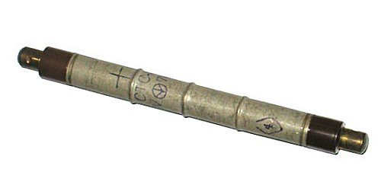
Рис.1.1 Газоразрядний лічильник СТС-5
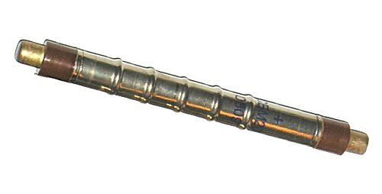
Рис.1.2. Газоразрядний лічильник СБМ-20

Принцип роботи лічильника Гейгера – Мюллера. Ідея реєстрації радіоактивних частинок, запропонованої Гейгером, відносно проста. Вона заснована на принципі появи електричних імпульсів серед інертного газу під дією високозарядженої радіоактивної частинки або кванта електромагнітних коливань. Щоб детальніше зупинитися на механізмі дії лічильника, зупинимося трохи на його конструкції і процесах, що відбуваються в ньому, при проходженні радіоактивної частки через чутливий елемент приладу. Реєструючий пристрій є герметичний балон або контейнер, який наповнюється інертним газом. Це може бути неон, аргон і т.д. Такий контейнер може бути виготовлений з металу чи скла, причому газ у ньому перебуватиме під низьким тиском, це робиться спеціально, щоб спростити процес реєстрації зарядженої частинки. Усередині контейнера розташовані два електроди (катод та анод) на які подається висока напруга постійного струму через спеціальний резистор навантаження.
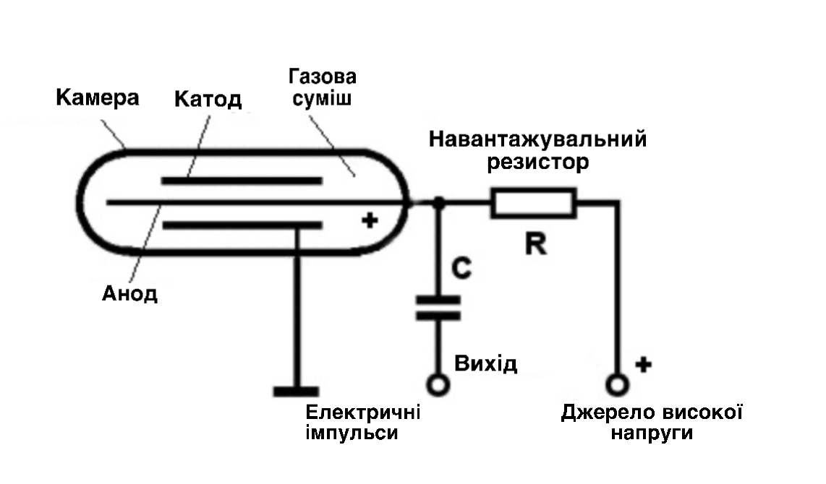
Рис.1.3. Принцип роботи лічильника Гейгера – Мюллера

При активації лічильника в середовищі інертного газу на електродах не виникає розряду за рахунок високого опору середовища, проте ситуація змінюється, якщо в камеру чутливого елемента приладу потрапляє радіоактивна частка або квант електромагнітних коливань. І тут частка, має заряд досить високої енергії, вибиває кілька електронів з найближчого оточення, тобто. з елементів корпусу чи фізично самих електродів. Такі електрони, опинившись серед інертного газу, під впливом високої напруги між катодом і анодом, починають рухатися убік анода, шляхом іонізуючи молекули цього газу. В результаті вони вибивають із молекул газу вторинні електрони, і цей процес зростає в геометричних масштабах, поки між електродами не відбувається пробою. У стані розряду ланцюг замикається на дуже короткий проміжок часу, а це зумовлює стрибок струму в резисторі навантаження, і саме цей стрибок і дозволяє зареєструвати проходження частки або кванта через реєстраційну камеру.
Такий механізм дозволяє зареєструвати одну частинку, проте в середовищі, де іонізуюче випромінювання досить інтенсивно, потрібне швидке повернення реєстраційної камери у вихідне положення для можливості визначення нової радіоактивної частинки. Це досягається двома різними способами. Перший полягає в тому, щоб на короткий проміжок часу припинити подачу напруги на електроди, в цьому випадку іонізація інертного газу різко припиняється, а нове включення випробувальної камери дозволяє почати реєстрацію з самого початку. Такий тип лічильників носить назву несамогасних дозиметрів. Другий тип пристроїв, а саме дозиметри, що самі гасяться, принцип їх дії полягає в додаванні в середовище інертного газу спеціальних добавок на основі різних елементів, наприклад, бром, йод, хлор або спирт. У цьому випадку їхня присутність автоматично призводить до припинення розряду. При такій будові випробувальної камери в якості резистора навантаження використовуються опори іноді на кілька десятків мегаом. Це дозволяє під час розряду різко зменшити різницю потенціалів на кінцях катода та анода, що припиняє струмопровідний процес і камера повертається у вихідний стан. Варто відзначити, що напруга на електродах менше 300 вольт автоматично припиняє підтримку розряду. Весь описаний механізм дозволяє реєструвати величезну кількість радіоактивних частинок протягом короткого проміжку часу.
При написанні даного розділу широво використовувалить матеріали з літератури [1], в якій в більш доступній формі викладено теоретичний матеріал.

1.2 Основні характеристики дозиметрів
Основною задачею дозиметрії є визначення та оцінка ступеню шкідливості випромінювання в умовах радіаційної обстановки. За допомогою приладів оцінюється сила потоку радіоактивних частин, величину активності радіоактивних речовин, або ступінь забруднення предметів, об’єктів чи території для прийняття відповідних мір захисту населення, дезактивації, санітарної обробки, лабораторного дослідження продуктів харчування, води, тощо. Дозиметрія застосовується у забезпеченні радіаційної безпеки радіаційних фізичних і хімічних досліджень, радіобіологічних дослідженнях, радіаційної технології, радіаційної медицини. Важливий аспект дозиметрії – моніторинг розсіяних радіонуклідів природнього і штучного походження – пов’язаний з охороною навколишнього середовища.
Незважаючи на те, що всі дозиметри мають той самий принцип роботи вони різняться між собою за певними характеристиками певними характеристиками. Можна привести коротку класифікацію приладів за основними функціональними особливостями: індикатори, сигналізатори, дозиметри вимірювачі, радіометри та рентгенометри та спектрометри:
Індикатори – прилади, що визначають радіоактивне зараження. Індикатором наявності випромінювання служить сигналізація. Дані прилади використовують при необхідності виявлення радіоактивно заражених об'єктів, як правило такі прилади не мають високої точності та чутливості. Як правило, працюють з гамма і бета – випромінюваннями. Основа прибору- газоразрядний лічильник, який служить детектором. Це самий простий тип приладвв, які дозволяють знаходити випромінювання.
Сигналізатори – прилади подібні до індикаторів, але здатні розрізняти коливання радіаційного фону. Пристрої мають можливість встановлення заданого порогу випромінювання, Як правило вони обладнані системою сигналізаційне сповіщення про перевищення певної межі радіоактивності.
Дозиметр - прилад для вимірювання сумарної дози випромінювання. Бувають стаціонарними, переносними і портативними.
Вимірювачі – апарати, здатні проводити вимірювання радіаційного випромінювання як довкілля, і конкретного предмета. Вимірювачі забезпечують високу точність вимірювання і на дані виміри, але витрачають трохи більше часу, ніж дозиметри.
Радіометри – прилади для вимірювання активності різноманітних джерел випромінення (предметів), а також питомої активності газів чи рідини.
Це прилади пошуковики, що здатні на високу швидкість вимірювання радіаційного фону, проте вони не характеризуються великою точністю вимірювань. Їх за правило використовують для виявлення джерел радіоактивного випромінювання. Детекторами в радіометрах служать сцинтилляційні чи газорозрядні лічильники. Крім того, можливе застосування і інших лічильників.
Рентгенометри – прилади, які слугують головним чином для радіаційної розвідки. Виконують функцію вимірювання рентгенівського і гамма –випромінювання.
Спектрометри – тип приладів для дослідження і аналізу спектору.
Ще можна характеризувати дозиметри за призначенням:
- радіоаційної развідки рівня радіації на місцевосці;
- контролю ступеню забруднення радіоактивними речовинами техніки, продуктів харчування,води і т.д.;
- контроля за опроміненням (для вимірювання спожитих доз одиницею маси опроміненого предмету);
Дозиметри в свою чергу можна поділить на дві категорії : професійні та побутові.
Професійні дозиметри не такі компактні та мають високу вартість. Це зумовлено їх високою точністю вимірювання і можливістю точного визначення дози випромінювання, що накопичилася в тілі людини. Такі прилади використовуються в основному під час роботи в небезпечній зоні, а також вузькоспеціалізованими фахівцями. Професійні вимірювачі радіаційного фону повинні проходити перевірку на заводі виробника або в спеціальному центрі та включає тестування і калібрування пристрою.
Побутові дозиметри більш компактні за розміром – портативні, ії можна можна легко носить с собою і зазвичай мають відносно невелику вартість. Принцип дії їх заснований на кількісному аналізі іонізуючих частинок, що потрапили в апарат із зовнішнього середовища. Важлива особливість побутових дозиметрів – миттєве сповіщення про підвищення допустимого рівня радіації, що дуже важливо за непередбачуваного потрапляння в заражену зону. На побутові дозиметри не покладають спроможнності визначати дози радіації, отримані людиною раніше. Такі прилади враховують та накопичують природній фон навколишнього середовища.
При виборі дозиметра варто виходити насамперед з умов його застосування. Можливо необхідно просто встановити наявність радіації у певній місцевості, а можливо робити конкретні вимірювання радіаційного фону. У будь-якому випадку, важливими є такі параметри, як зручність використання приладу, його габаритні розміри, ступінь похибки та ін. Важливо звертати увагу щоб був зручний спосіб сигналізації: світовий чи звуковий чи вібраційний. Дуже важливим параметром, що характеризує дозиметр я швидкість вимірювання, або точніше час виміру. Для більшості моделей дозиметрів він коливається від 3 до 60 секунд. Більшість виробників оснащують прилади додатковими різноманітними функціями. Останнім часом, виходячи з тенденція автоматизації побуту та приватного транспорту деякі виробники розпочали випускати дозиметрі-модулі, що предназначені вимірювати та передавати інформацію спеціальним чином в систему «розумний дім», метеостанцію чи бортовий комп’ютер автомобіля чи просто смартфон. Для таких приладів функція сповіщення , накопичення не є первинними. В таких приладах домінує фунціонал передачі даних, наявність різноманітних протоколах передачі даних.

1.3 Огляд типових професійних та побутового дозиметрів

1.3.1 Дозиметр МКС-05 «ТЕРРА»
Виконуючи огляд професійних дозиметрів вибір прийшов на прилад МКС-05 «ТЕРРА». Це професійний дозиметр-радіометр вітчизняного виробника для здійснення офіційних вимірювань рівня гамма-фону, бета-забруднення, накопиченої дози та час її накопичення Оперативної оцінка гамма-фону визначається протягом 10 секунд.
Цей прилад оснащений енергонезалежним гамма-, бета-чутливим лічильником Гейгера-Мюллера, має велкий ЖК дисплеєй з підсвічуванням, на якому одночасно відображаються одиниці вимірювань, похибки вимірювань, пороговий рівень і реальний час, а також аналоговий десятисегментний індикатор інтенсивності реєстр у 1200 вимірів. При перевищенні порогових рівнів передбачена двотональна звукова, вібраційна та звуковібраційна сигналізація.
Вбудовані функції здійснення вимірювань із запрограмованою похибкою, має індикація ступеня розрядки батареї живлення, автоматичне віднімання гамма-фону при вимірюванні бета-забрудненості, усереднення результатів вимірювань з можливістю його ручного та автоматичного переривання та автоматичний вибір діапазонів вимірювань значно полегшують роботу користувача.
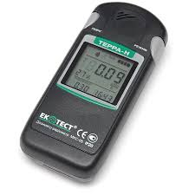
Дана модель МКС-05 «ТЕРРА», торгової марки ЕКОТЕСТ експортується більш ніж у 70 країн світу та відповідає стандартам НАТО (NSN): 6665 61 000 0177, вимогам РЄ, має номер у Державному реєстрі засобів вимірювальної техніки У1524-07, висновок державної санітарно-гігієнічної експертизи № 5.10/20 2002р., висновок державної санітарно-епідеміологічної експертизи для використання у навчальних закладах та знаходиться на озброєнні української армії .
Рис.1.4. Модель МКС-05 «ТЕРРА»
Призначення:
- Вимірювання потужності еквівалентної дози (ПАЕД) гамма- та рентгенівського випромінень.
- Вимірювання еквівалентної дози (аед) гамма- та рентгенівського випромінень.
- Вимірювання поверхневої густини потоку частинок бета-випромінювання.
- Вимірювання часу накопичення еквівалентної дози.
- Вимірювання реального часу (годинник), будильник.
Особливості:
- Наявність п'яти незалежних вимірювальних каналів з почерговим виведенням інформації на один рідкокристалічний індикатор.
- Вмонтований гамма-, бета-чутливий лічильник Гейгера-Мюллера.
- Оперативна оцінка гамма-фону протягом 10 секунд.
- Автоматичне віднімання гамма-фону при вимірюванні бета-забрудненості.
- Звукова сигналізація кожного зареєстрованого гамма-кванта чи бета-частинки з можливістю її відключення.
- Двотональна звукова сигналізація перевищення запрограмованих порогових рівнів.
- Підсвічування цифрового індикатора.
- Два гальванічні елементи живлення типорозміру ААА.
- Індикація ознаки розряду елементів живлення
- Ударостійкий корпус.
- Малі масогабаритні параметри.
Характеристики
- Діапазон енергій гамма-випромінювання (МеВ) від 0,05 до 3,0
- Діапазон енергій реєстрованого бета-випромінювання (МеВ) від 0,5 до 3,0
- Діапазон робочих температур, С -20…+50
- Потужності амбієнтного еквівалента дози (мкЗв/год) 0,1 - 9999
- Час вимірювання 10 с
- Час накопичення дози 1 хв…100 год; ±0,1 с за 24 год
- Живлення батарейки
- Розмір (см) 12 х 5.2 х 2.6
- Вага - 0.15 [Інформація взята з технічного паспорту на прилад].

1.3.2 Радіометр «Прип'ять РКС-20.03»
Наступним кандидатом нашого огляду буде набагато простіший але теж досить популярний побутовий дозиметр «Прип’ять РКС-20.03» також відчизняного виробника Мередіан.
Радіометр «Прип'ять РКС-20.03» призначений для контролю радіаційної обстановки у місцях проживання, перебування та роботи населення.
Радіометр-дозиметр «Прип'ять РКС 20.03» застосовується для:
- перевірки радіаційного випромінювання побутових та промислових матеріалів: паркету, бетону, брухту металу та ін.;
- вимірювання бета-і гамма-випромінювань продуктів харчування: молока, м'яса, грибів, лісових ягід, картоплі, буряків, моркви, круп та інших продуктів харчування;
- вимірювання вмісту радіонуклідів за допомогою кювети, яка входить у комплект поставки.
Дозиметр «Прип'ять-РКС-20.03» дозволяє виміряти:
- потужність дози гамма-випромінювання;
- радіоактивне забруднення бета-частинками;
- питому активність бета-випромінюваних нуклідів.
За допомогою радіометра можна вимірювати:
- величину зовнішнього гамма-фону;
- забруднення радіоактивними речовинами житлових та виробничих приміщень, будівель та споруд, предметів побуту, одягу, прилеглої території, поверхні ґрунту, транспортних засобів;
- вміст радіоактивних речовин у продуктах харчування.
Радіометр відповідає ГОСТ 27451-87 та виконаний у вигляді компактного цифрового приладу у прямокутному корпусі з міцного пластику.
Радіометр «Прип'ять-РКС-20.03» є мініатюрним, портативним і недорогим дозиметром у своєму класі.
Як детектори бета-і гамма-випромінювання використовуються вбудовані лічильники типу СБМ-20 у кількості 2шт, що робить вимірювання більш швидкими та точними.
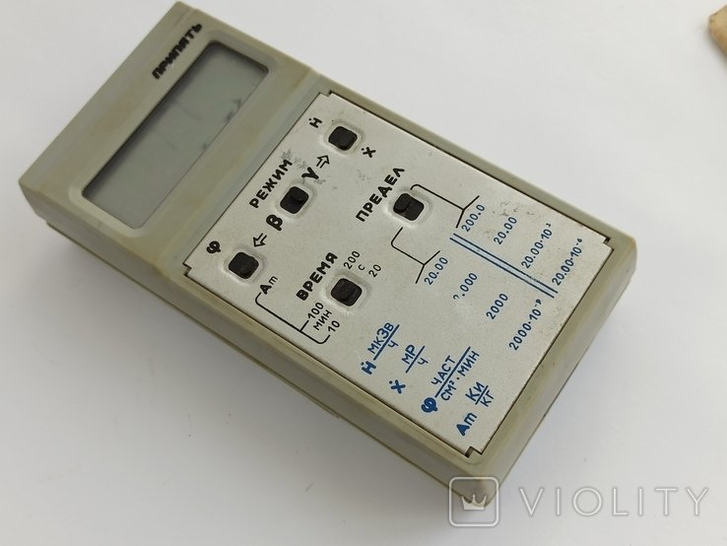
Розроблено понад 20 років тому на київському Заводі ім. Корольова. Найкращий для свого часу і найпопулярніший побутовий радіометр, починаючи з 90-х років минулого століття до сьогоднішнього дня включно.
Рис.1.5. Радіометр «Прип'ять РКС-20.03»

При вимірюваннях малих рівнів потужності дози спостерігається значний розкид показань радіометра «Прип'ять-РКС-20.03», спричинений статистичним характером радіоактивного розпаду. Для підвищення точності вимірювання необхідно за величиною потужності експозиційної дози до 0,100 мР/год перемикач ЧАС перевести у верхнє положення, через 200 с. провести зчитування трьох послідовних показань та визначити середнє значення. При вимірюванні радіоактивного забруднення бета-частинками необхідно пам'ятати, що газорозрядні лічильники дозиметра «Припять-РКС-20.03», що використовуються в радіометрі, фіксують гамма- та бета-випромінювання.
Тому для обліку впливу гамма-фону необхідно спочатку провести вимірювання із закритою кришкою-фільтром на відстані 1 - 2 см від контрольованої поверхні, а потім провести вимірювання зі знятою кришкою на тій самій відстані. Вимір радіоактивного забруднення на межі «нижнє положення» здійснюється в одиницях щільності потоку бета-випромінювання (часток за хвилину на квадратний сантиметр). На межі «верхнє становище» у тисячах частинок за хвилину на квадратний сантиметр.
Питома активність бета-випромінюючих нуклідів у продуктах харчування та інших пробах навколишнього середовища вимірюється у спеціально приєднаній до дозиметру «Прип'ять-РКС-20.03» кюветі при знятій кришці-фільтрі.
Одиниця вимірів питомої активності – кюрі на кілограм (Кі/кг).
Досліджувані харчові продукти готуються у тому вигляді, як вони підлягають вживанню, тобто, ретельно очищеними, вимитими, відвареними тощо. буд. Пробу харчового продукту необхідно подрібнювати, наприклад, на тертці чи м'ясорубці, чи нарізати дрібними часочками.
Технічні характеристики радіометра «Прип'ять-РКС-20.03»:
- температура – від 10ºС до 35ºС;
- верхнє значення відносної вологості - 75% при 30ºС та нижчих температурах без конденсації вологи;
- допускається робота протягом нетривалого часу (не більше 10 хвилин) за температури від -10ºС до +40ºС та відносної вологості до 95% при температурі 30ºС.

Діапазон вимірювань:
- потужності експозиційної дози гамма-випромінювання - від 0,01мР/год до 20,00мР/год;
- потужності еквівалентної дози гамма-випромінювання – від 0,1мкЗв/год до 200,0мкЗв/год;
Діапазон вимірювань щільності потоку бета-випромінювання приладу дозиметр РКС-20.03 - від 10част/хв·см ² до 20,00·10 ³ част/хв·см ²;
Діапазон вимірів питомої активності - від 1∙10 ⁻⁷ Кі/кг до 2∙10 ⁻⁵ Кі/кг;
Межі основної відносної похибки приладу радіометр РКС-20.03 - ±25%;
Енергетична залежність:
- в діапазоні енергій реєстрованого гамма-випромінювання - від 0,05МеВ±25% до 0,66МеВ±25%;
- в діапазоні енергій - від 0,66 МеВ +40%, 0,66 МеВ-25% до 3,0 МеВ +40%, 3,0 МеВ-25%;
Межі додаткової похибки приладу, що допускається, дозиметр «Прип'ять-РКС-20.03», викликаної зміною температури навколишнього середовища на 10ºС від меж діапазону 20ºС±5ºС - ±10%;
Межі допустимої додаткової похибки, викликаної зміною напруги живлення від меж діапазону 80±0,8В в діапазоні від 4,7 до 12В - не більше 10%;
Час встановлення робочого режиму приладу радіометр «Прип'ять-РКС-20.03» - 5с;
Час встановлення показань при вимірі:
- потужності дози та щільності потоку – 20с або 200с;
- максимальний час вимірювання - 10 хвилин або 100 хвилин.

Живлення приладу дозиметр «Прип'ять-РКС-20.03»:
- від батареї «Крона»;
- від зовнішнього джерела постійної напруги – від 4,7 до 12В;
Струм споживання приладу радіометр «Прип'ять-РКС-20.03» при напрузі живлення 8,0В – не більше 10мА;
Габарити – 146х73х37мм;
Маса - 0,3кг. [Інформація взята з сайтe виробника].

1.4 Висновки до розділу 1
В результаті проведеної роботи було розглянуто що таке радіоактивність, чим вона спричиняеться. Визначено, що для вимірювання рівня радіації використовується спеціальний прилад – дозиметр. В якості вимірювального пристрою таких дозиметрів, як правило, використовуеться лічильник, що ґрунтується на принципах Гейгера. Головну увагу приділено методам та засобам вимірювання гамма та бета випромінювання, а саме вивчено принципу роботи та констуктивні характеристики лічильника Гейгера – Мюллера. Розглянуто найпопулярніші моделі лігильників - газоразрядний лічильник СТС-5 та СБМ-20.
Незважаючи на те, що всі дозиметри мають однаковий принцип роботи, вони різняться між собою певними характеристиками. Проведено коротку класифікацію приладів за основними функціональними особливостями: індикатори, сигналізатори, дозиметри, вимірювачі, радіометри та рентгенометри та спектрометри.
Також розглянута класифікація приладів за призначенням:
- радіоаційної развідки рівня радіації на місцевосці;
- контролю ступеню забруднення радіоактивними речовинами техніки, продуктів харчування,води і т.д.;
- контролю за опроміненням.
У розділі розглянуто професійний МКС-05 "ТЕРРА" та побутовий «Прип’ять РКС-20.03» дозиметри. Зроблено огляд технічних характеристик приладів, особливості застосування.

РОЗДІЛ 2. РОЗРОБКА ЦИФРОВОГО ДОЗИМЕТРА
Розробка дозиметра виконується із застосуванням структорної схеми, яка визначає основні функціональні частини приладу, їх призначення та взаємодію.
За допомогою структурних схем вдається спростити та упорядкувати роботи з проєктування приладу, наглядно виділити функціональні частини (блоки) показати взаємодію між ними, сформулювать особливості.

2.1 Розробка структурної та функціональної схем дозиметра
Дозиметр являється вимірювальним приладом, на який покладено перетворення іонізуючого випромінювання в електричний сигнал з подальшою обробкою та індикацією.
Іонізуюче випромінювання, що являє собою потік заряджених частинок, попадає у вимірювально камеру детектора та спричиняє утворення імпульсів електричного струму, які можна підрахувати за певний проміжок часу.
Для роботи вимірювального блоку, в основі якого будемо використовувати лічильник Гейгера - Мюллера СБМ-20, потрібна висока напруга. Згідно з паспортними характеристиками цього лічильника між анодом та катодом приладу має бути потенціал порядка 350-400В. Але виробник гарантує більш стабільну та точну роботу при напрузі 400В з відхиленням не більше 5%.
Згідно з завданням про апаратно-програмний спосіб вимірювання, будемо використовувати мікроконтролер, який буде проводити підрахунок спрацювань лічильника за певний проміжок часу та перетворення в еквівалентну величину випромінювання також відображення інформації та управлінням блоком звукової індикації.
Після формулювання принципів роботи основних блоків, можна представить структурну вимірювального приладу схему в цілому (рис 4). Він складається з наступних складових, а саме:
- вимірювальний блок;
- перетворювач для живлення вимірювального блоку;
- блок обчислення, виводу інформації, контролю живлення
батарей;
- дисплей;
- звукова індикація;
- блок перетворювача 5В;
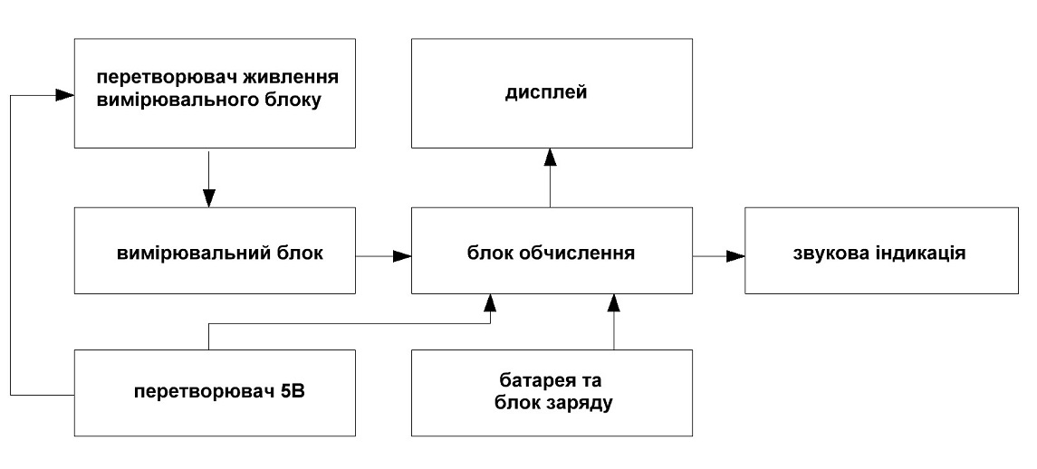
- батарея та блок заряду.
Рис.2.1. Структурна схема дозиметра

На основі структурної схеми можна скласти функціональну. Відповідно до функціональної схеми прилад включає в себе:
- вимірювальний блок з використання лічильника СБМ-20 та схеми перетворення величини та форми імпульсу;
- мікроконтролер, на який покладено функції обробки результату вимірювання, формування звукової та цифрової інформації, функцію контролю батареї;
- DC/DC перетворювач 5–400В, для роботи вимірювального блоку;
- DC/DC перетворювач 3.7–5В, для живлення пристрою від літієвого акумулатору;
- батарея та модуль заряду.
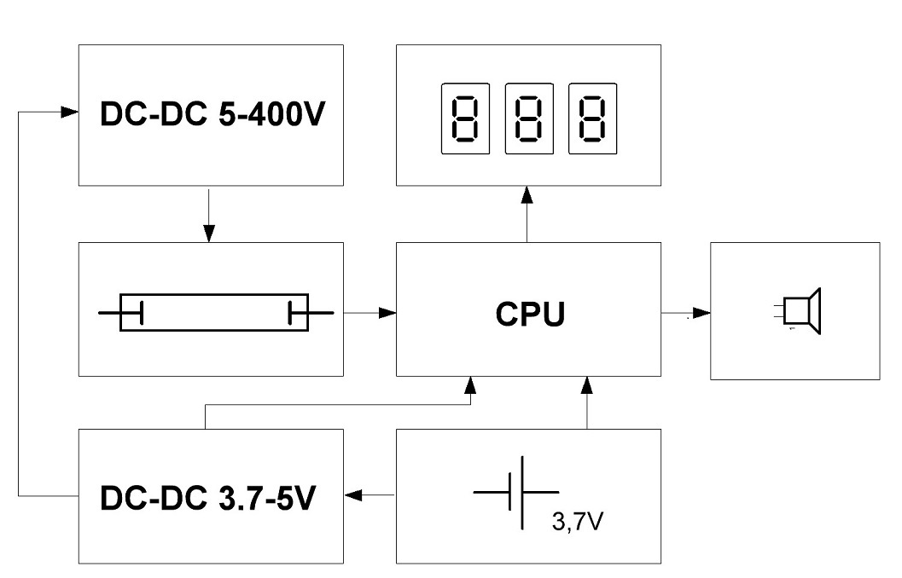
Рис.2.2. Функціональна схема дозиметра

2.2 Розробка електричної та принципової схем дозиметра, вибір елементарної бази
Розробку електричної схеми дозиметру будемо здійснювати згідно з структурних та функціональних схем, що розглянуті вище.
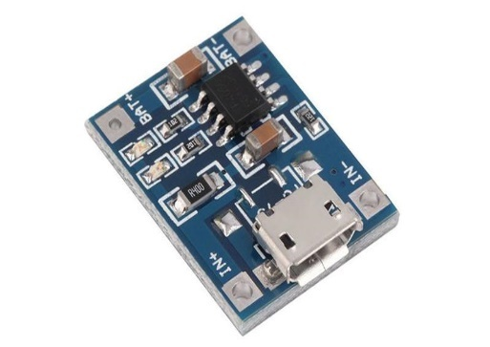
Розпочнемо з батареї та блоку заряду. Тут досить все просто. Живлення всього пристрою будемо здійснювати від літієвого акумулятора. Функції зарядки акумулятора та загальне керування живлення системи покладені на стандартний модуль TP4056.
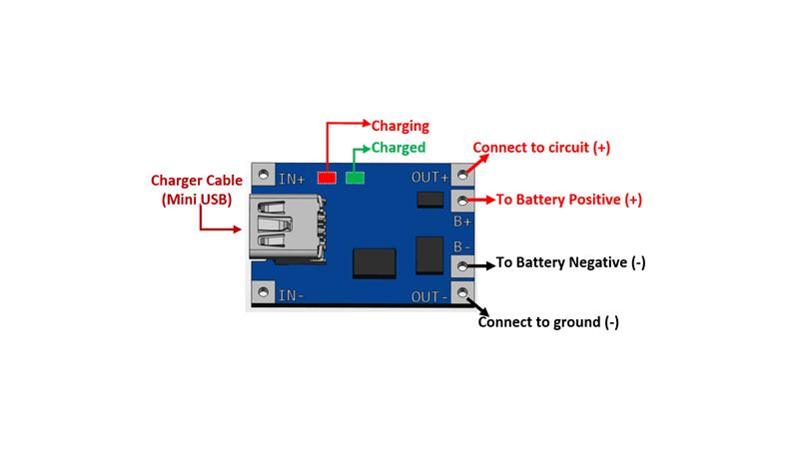
Рис.2.3. Зовнішній вигляд та схема включення контролеру заряда micro USB Li-Ion TP4056 [https://myproject.com.ua]
Готовий модуль виконано на спеціалізованій мікросхемі заряду літій-іонних акумуляторів TP4056 . Це завершений пристрій з лінійним зарядом за принципом постійна напруга / постійний струм для літій-іонних одноелементних акумуляторів. Струм заряду може підлаштовуватися шляхом перепаювання програмного резистора на 2 ніжці мікросхеми. За умовчуванням опір 1,2кОм, що відповідає 1А вихідного зарядного струму. Пристрій має контроль заряду і відключає акумулятор досягши напруги повного заряду.
Щоб підібрати оптимально струм заряду батареї, необхідно правильно розрахувати опір даного резистора. Оскільки ємність акумулятора, який будемо застосовувати у приладі становить 800мА/год, то струм заряду повинен бути в два рази меншим, тобто 400мА. Знаходимо по таблиці для цього модуля, що опір резистора має бути 3 кОм.
Мікросхема відключає заряд акумулятора при досягненні на ньому напруги 4,2В.
В процесі заряду на виході мікросхеми (група виводів OUT) присутня напруга з входу USB, яка використовується для живлення системи, в останніх випадках на цих виводах є напруга акумуляторної батареї, таким чином мікросхема здійснює комутацію джерела живлення системи залежно від доступності джерел напруги, що є на даний момент. Вбудований акумулятор при струмі заряду 400мА заряджається приблизно за дві години.
В якості джерела живлення будимо використовувати акумулятор від мобільного телефону Nokia, який нас задовольняє як по ємності , так і по малих габаритних та вагомих показниках, що є дуже важливим для портативного пристрою. В якості зарядного пристрою будемо використовувати також готовий блок живлення того ж телефону, який має мікро USB штекер, що якраз підходить для нашої готової плати.
Наступним блоком структурної схеми буде блок перетворювача 5В.
Відомо, що ми будемо конструювати схему й використовувати надалі мікроконтролер з живлення 5В, то стає очевидним створення перетворювача на дану напругу, так як акумулятор забезпечує живлення 3,7В.
В такому разі для живлення системи при роботі від акумулятора виступає простий імпульсний підвищуючий перетворювач D1 із стабілізованою вихідною напругою 5В на мікросхемі СЕ8301, КПД якої может сягати 96%.
Мікросхема використовується у стандартному включенні та забезпечує вихідну напругу 5В зі струмом споживання до 500mA. Вхідна напруга може бути від 0.9В до 5В. Перетворення здійснюється на частоті 500кГц. СЕ8301 має захист від короткого замикання та перегріву. Цей вузол схеми теж можна купити у вигляді готового модуля, але більш доцільно, щоб цей вузол був присутній безпосередньо на платі приладу. Типова схема вузла взята з документації виробника, дещо адаптована та приведена нижче.
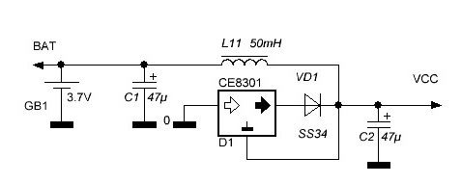
Рис.2.4. Схема DC/DC перетворювача 3.7–5В

В основі вимірювальної частини приладу знаходиться лічильник Гейгера СБМ-20.
Для роботи лічильника на його виводи через постійний резистор, що обмежує струм, повинна подаватися постійна напруга 400 В.
Лічильник має на своїй характеристиці так зване плато: область робочих напруг, в якій зберігається лінійність залежності кількості лічильних імпульсів від радіаційного фону. Таким чином, ми можемо працювати на всій протяжності цього плато, яке для СБМ-20 складає 100В (робоча напруга лічильника за паспортом -400В).
Зазвичай, в ланцюгах дозиметрів та індикаторів радіоактивності для живлення лічильників Гейгера використовують джерела на основі блокінг-генератора з одним транзистором. Звичайно, така схема проста, але вона має і недоліки - майже повну відсутність стабілізації вихідної напруги, яка подається на анод лічильника Гейгера.
Чутливість лічильника Гейгера безпосередньо залежить від напруги між його електродами. Крім того, виникають труднощі з встановленням схеми джерела високої напруги, оскільки вихідна напруга ніяк не регулюється, і якщо її значення не відповідає необхідному, доведеться підбирати витки вторинної обмотки імпульсного трансформатора, що являється кропітким заняттям.
Також виникають труднощі й з вимірюванням цієї напруги при мізерному струму. Для цього необхідно мати вольтметр з високим вхідним опором.
З урахуванням вищесказаного, джерело живлення для лічильника Гейгера виконано на перетворювачі напруги постійного постійного струму з широтно-імпульсною модуляцією, який регулює вихідну напругу та підтримує її стабільність, на досить популярні мікросхемі MC34063 (вітчизняний аналог КР1156ЕУ5) з виходом на трансформатор майже за типовою схемою її включення в режимі підвищуючого стабілізатора.
Резистори R1, R2 та конденсатор С5 забезпечують роботу ШИМ на потрібній частоті. Вихідний сигнал з 5 виводу мікросхеми через обмежувальний резистор R7 керує польовим транзистором TV1, який комутує первинну обмотку високовольтного трансформатора Тр1.
Стабілізація напруги здійснюється шляхом подачі зниженої напруги резистивним дільником з виходу до входу компаратора мікросхеми (до виводу 5 мікросхеми). Величина вихідної напруги залежить від співвідношення плечей цього дільника. Тут дільник утворений резисторами R3 та ланцюгом R4, R5, R6. Вихідна напруга 400В встановлюється підбором резистора R3. До тогож використання трансформатора у схемі з даної мікросхемою забезпечує гальвінічну розв’язку з ланцюгом високої напруги.
Доречі, споживання струму даної схеми досить не значне, порядку 20мА, що є досить важливим для портативного пристрою.
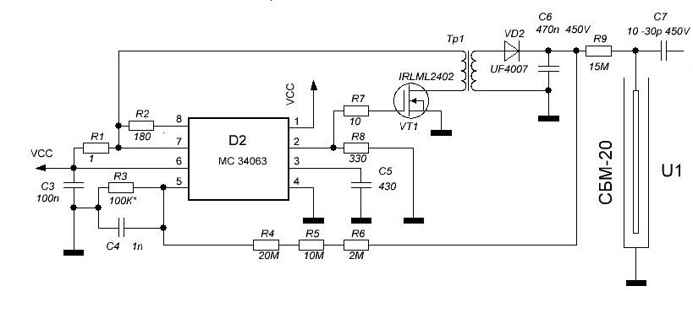
З виходу вторинної обмотки випрямлена діодом VD2 та конденсатором С6, напруга 400 В подається на лічильник Гейгера U1 через обмежувач струму резистор R9 опором порядка 15 МОм. Цей резистор необхідний, оскільки в режимі очікування опір лічильника Гейгера дуже великий, але коли крізь камеру лічильника проходить заряджена частинка, відбувається її короткий пробій, під час якого її опір знижується і на коденсаторі С7 виникає імпульс.
Рис. 2.5. Схема DC/DC перетворювача 400В

DC/DC перетворювача 5–400В, для роботи вимірювального блоку являється найскладнішим вузлом розроблювального приладу, тому що без досвіду роботи з даною схемотехнікою, являється не простою задачею.
Особливість застосування даної мікросхеми MC34063 дозволяє вирішити проблему отримання високої напруги на новому рівні.
Щоб надалі було простіше при реалізації готового приладу, було виконано макетування, тестування та налаштування даного вузла в лабораторії підприємства, де відбувалась виробнича практика. Доречі, ідею реалізації та опробування даного схемотехнічного рішення було запропоновано інженерами виробничого підприємства.
В результаті пробою лічильника через конденсатор C7 на резисторі R10, формується імпульс напруги. Величина резистора підібрана так, щоб амплітуда цього імпульсу не перевищувала 3В. Коли заряджена частинка проходить через U1, напруга різко зростає, і величина її зростання обмежується також діодами VD3 – VD4, що не дозволяє зростати вище напруги живлення, плюс пряме падіння на цьому діоді.
Ці імпульси через послідовний резистор R12 надходять на вхід мікроконтролера (7 ніжка).
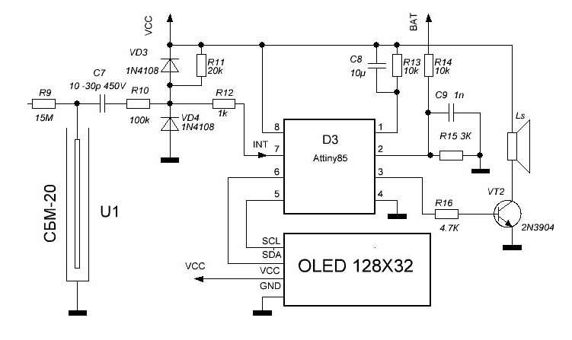
Тепер можна зайнятися аналізом блока обчислення, який схемотехнічно виглядає досить просто.
Рис.2.6. Блок обчислення, виводу цифрової графічної інформації

Мікросхема D3 є микроконтролером ATtiny 85 (надалі МК), обслуговуючим вимірювальну частину схеми.
ATtiny85 – це 8-бітний AVR мікроконтролер фірми Atmel, представник сімейства tiny. Мікроконтролери цього сімейства є молодшими в лінійці AVR: у них менше ліній вводу-виводу, менший об'єм пам'яті та обмежений набір периферійних пристроїв у порівнянні з мікроконтролерами mega/XMEGA. Але це окупається їх меншою вартістю та малими розмірами. Крім того tiny мікроконтролери мають ту ж продуктивність, що і старші мікроконтролери сімейства mega. Це робить їх відмінним вибором для створення пристроїв, що не потребують широкого набору периферії, де розмір і ціна мікроконтролера мають значення: tinyAVR знаходять застосування в портативних приладах: навігаторах, плеєрах, стільникових телефонах, спортивних гаджетах, побутовій техніці, електронних іграшках, пультах дистанційного керування й т.д.
Але повернемося до ATtiny85 і ознайомимося з характеристиками мікроконтролера.
Характеристики ATtiny85:
- Пам'ять програм (FLASH) – 8КБ
- ОЗУ (SRAM) – 512 байт Енергонезалежна пам'ять (EEPROM) – 512 байт
- Тактова частота – до 20МГц
- USI (Universal Serial Interface) – універсальний послідовний інтерфейс. Може використовуватись у двопровідному (I2C/TWI) та трипровідному (SPI) режимі
- 4-х канальний 10-розрядний АЦП
- Аналоговий компаратор
- 2 8-бітні таймери-лічильники
- Сторожовий таймер
- 8 виводів, 6 з яких можуть використовуватися як лінії вводу-виводу
- Напруга живлення 2.7.. 5.5В
Даних параметрів цілком достатньо для вирішення багатьох завдань, можна знайти безліч цікавих проектів на базі ATtiny85. Мікроконтролер підтримує три режими енергозбереження для створення енергоефективних пристроїв. Одним словом даний мікроконтролер заслуговує на увагу, щоб застосувати саме його в нашому проекті.
Включення мікроконтролера досить просте. Імпульси з каскаду вимірування через послідовний резистор R12 надходять на вхід мікроконтролера 7(INT0).
Порти виводу PB1 та PB0 служать для обміну інформаціїю з графічним дисплеєм. Через порт PB4 здійснюється вивід звукової інформації. Порт порт PB5 використовується вимірювальним дільником R14, R15 що забезпечує контроль розряду батареї. Вивід 1, RESET через резистор R13 з’єднано з шиною живлення.
В якості дисплея використано стандартний модуль OLED 128x32, що широко застосовується для конструювання приладів на Arduino. Особливістю цього дисплею є те, що він використовує розповсюджений І2С інтерфейс.
Основні характеристики цього дисплею:
- розмір екрану 0.91";
- тип екрану OLED;
- роз’єм 4-виводи4
- напруга живлення 3.3В - 6В;
- роздільна здатність дисплею 128*32;
- має достатню яскравість та добру ергономіку;
- відомі бібліотеки для роботи з МК сімейства Atmel.
Що стосується схеми звукової індикації, то в якості випромінювача використано п’єзоелектричний звуковий випромінювач (що використовується для комп’ютерів). Для забезпечення потрібного навантаження використовується найпростіша схема на транзисторі, що працює в ключовому режимі, оскільки не ставляться якісь особливі вимого до якості звуку. Схема принципова електрична розміщена в Додатку 1.
Що стосується вибору елементної бази та матеріалів при створення даного приладу, перевага віддавалась доступним компонентам та використанню готових вузлів.
Наприклад, використали стандартний модуль TP4056 для блоку заряду, АКБ та зарядний пристрій від старого мобільного телефона. У блоці DC-DC перетворювачі 400В в якості підвищуючого імпульсного трансформатору використано готовий трансформатор модуля підсвітки CCLF матриці від старого ноутбука. Модуль OLED 128x32 теж взяти стандартний, що широко використовується у Arduino проектах. У якості звукового випромінювача використали п’єзоелемент від комп’ютера. Решта деталей, такі як резистори, конденсатори, діоди та транзистори не являються якимись особливими.
Спеціалізованими деталями дозиметра являються лічильник Гейгера-Мюллера СБМ-20, мікроконтролер ATtiny85, мікросхеми DC-DC перетворювачі СЕ8301 таMC34063. Ці компоненти не є дефіцитними й дорогими. Вони доступні для придбання.

2.3 Розробка програмної частини та взаємодії приладу в цілому
Щоб виміряти яскравість світла, наприклад, для датчика руху — ми ставимо фотосенсор, що реагує на світло. На нього в секунду падає цілий потік світлових фотонів і завдяки механізму фотоефекту на виводах цього датчика створюється якась напруга, пропорційна світловому потоку. Ця напруга змінюється пропорційно освітленості. Її легко реєструвати і перерахувати перевести в потужність світлового потоку.
Лічильник Гейгера не дає якийсь постійний сигнал, а лише імпульс від кожної частки, що пролетіла. Це приблизно 1 раз на 3 секунди при звичайному природньому фоні, але не рівномірно. Може бути 3 імпульси на секунду і потім 10 секунд тиші. В цьому й полягає складність. Спочатку були думки використати розподіли Гауса-Пуассона, розподіл дискретного типу випадкової величини, що є числом подій, що відбулися за фіксований час, за умови, що ці події відбуваються з деякою фіксованою середньою інтенсивністю і незалежно одна від одної. А стало зрозуміло, що цей метод статистичний й не дозволяє проводить виміри в реальному часі.
У разі випадкових імпульсів схема реєстрації повинна якось обчислити показання в мкЗв/годину або мкР/годину. Найтривіальніше рішення, яке нерідко використовувалося в простих дозиметрах на лічильниках Гейгера СБМ-20, — це просто порахувати кількість імпульсів за 45 секунд і відобразити це число, приписавши до нього мкР/год. Потім запустити рахунок знову. І за 45 секунд відобразити нове значення.
Ми обираємо саме 45 секунд. Цей період вдалого збігу кількості зареєстрованих лічильником імпульсів та мікроРенгенів/год. Обчислити його досить легко. Паспортна чутливість СБМ-20: 22 імпульси в секунду при знаходженні лічильника в потоці радіоактивних частинок потужністю 1000 мікро Ренген на годину. Скільки секунд потрібно почекати, щоб лічильник нарахував 1000 імпульсів, тобто щоб число імпульсів збіглося з 1000 мікрорентгенами на годину?
Т = 1000/22 = 45 секунд.
Для дозиметрів з іншими лічильниками Гейгера інших розмірів та чутливостей період часу, коли кількість зареєстрованих частинок приблизно збігається з потужністю дози в мікрорентгенах за годину, буде зовсім інше.
Наприклад, для малогабаритного лічильника СБМ-21 довідкова чутливість 420 імпульсів за секунду при 40 мікрорентгенах за секунду. Перекладемо спочатку секунди на годинник:
40 мкР/сек – це 40*3600 = 144000 мкР/година.
І період збігу Т = 144 000/420 = 340 секунд.
За цей час кількість зареєстрованих імпульсів приблизно збігається з потужністю дози у мкР/годину. І можна просто підрахувати кількість імпульсів за 340 секунд і відобразити його на дисплеї, приписавши одиницю виміру мкР/год (або розділити кількість імпульсів на 100 і приписати мкЗв/год).
Однак, чекати 340 секунд і навіть 45 до першого свідчення – це не сучасно. Такий алгоритм використовувався тому, що елементна база минулого століття була недостатньо розвиненою, процесори в дозиметри тоді не ставили, а реалізували підрахунок на простих логічних мікросхемах. Отож і намагалися вибрати метод підрахунку імпульсів до того моменту, щоб ця кількість просто збігалася з мікрорентегами на годину. Зараз у дозиметрах використовуються мікроконтролери. І можна написати програму, що реалізує зручніші для споживача стратегії.
По-перше, доцільно уникнути жорсткої прив'язки до періоду 45 секунд (або будь-якого іншого фіксованого періоду підрахунку статистики). Лічильники навіть одного типу можуть мати розкид чутливості та, відповідно, розкид цього періоду. Можна випускати моделі дозиметрів із різними типами лічильників, які мають цей період інший. Для реалізації цього завдання потрібно нормувати підраховану кількість імпульсів до кількісті імпульсів за секунду CPS, також ввести в програму коефіцієнт чутливості лічильника SENS (константу) такий, що:
//обчисления Radiation:
Radiation = CPS * SENS;
CPS = Count / Time;
CPS – кількість імпульсів за секунду
SENS – коєфіцієнт,
Radiation – величина випромінювання.
Константу SENS можна записати в програму або ПЗУ при програмуванні мікроконтролера виходячи з реальної чутливості лічильника, що використовується, або можна навіть передбачити у програмі режим калібрування дозиметра для визначення SENS. Для калібрування дозиметра потрібно помістить його в рівномірне радіоактивне поле відомої потужності та порахувати кількість імпульсів за певний період, досить тривалий для зменшення похибки. Наприклад 10 - кратний період збігу мікрорентгенів та імпульсів (450 сек). При потужності поля наприклад 5 мкЗв/год дозиметр на СБМ-20 налічує близько 5000 імпульсів і похибка розрахованої К вийде лише близько 1,5%.
// Формула для розрахунку SENS:
SENS = Radiation / CPS
приклад:
SENS = 5 мкЗв/ч / (5000/450) = 0.45;
В цьому алгоритмі залишилася проблема очікування значень. Для отримання більш-менш прийнятного набору статистики час очікування на фоні залишається кілька десятків секунд.
Є ще інший метод, Можна скоротити термін очікування перших показань і зміни показань, використовуючи принцип зміщення середнього.
Для цього розбиваємо період накопичення статистики на кілька рівномірних інтервалів, наприклад, 10 інтервалів по 5 секунд і для кожного інтервалу тримаємо одну комірку масиву кількості імпульсів за цей час Count[i]. Ковзне середнє по лінійному масиву даних[9]. При першому включенні послідовно кожні 5 сек записуємо в осередки цього масиву нараховану кількість імпульсів за цей інтервал часу, а після заповнення всіх 10 осередків продовжуємо по колу - стираємо найстаріше показання та замінюємо його на останнє. І кожні 5 секунд вважаємо нове середньоарифметичне від усіх чисел у масиві. Ну або просто постійно тримаємо змінну з цією сумою і віднімаємо з неї найстаріше значення і додаємо останнє. В результаті маємо зміну показань кожні 5 секунд, що додає динаміку вимірам:
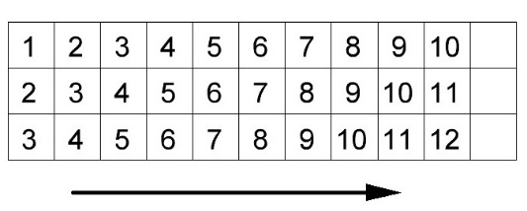
Підпрограма обчислень Radiation викликається кожні 5 сек по таймеру:
// підпрограма обчисления Radiation викликається кожні 5 сек по таймеру:
{
i++; if i>9, то i=0; // по колу
SUMofCounts = SUMofCounts - Counts[i]; // видаляємо з суми саме старе значення
Counts[i] = Count; // записуємо у масив к-сть імпульсів за останні 5 сек;
SUMofCounts = SUMofCounts + Counts[i]; // додаємо в суму останнє значення

// Перші 9 періодів після старту
// обчислення середньоарифметичного значення CPS:
// ділим суму імпульсів на на проміжок часу з моменту старту:
CPS = SUMofCounts / ( i * 5sec);

// починаючи з 10-го – на весь період:
CPS = SUMofCounts / (10 * 5sec);

// результат:
Radiation = CPS * SENS;
}
Важливо відмітити, що результат показань завжди буде відставати від реальних на половину максимального періода (в нашому прикладі 5*5 сек). Середнє значення , що ми побачим на дисплеї буде відповідати половині періоду усереднення, що пройшло 25 секунд тому назад. В цьому алгоритмі час інтервалу та кількість інтервалів фіксовані, або 10 інтервалів по 5 сек. Можна зробити 8 інтервалів по 6 сек, або, скажемо, 16 інтервалів по 4 сек. и т. д. Важливо, щоб ввесь період вимірювання дозволяв набрати достатню статистику при низькій радіації (фоні). Як вже говорилось, що попадання частинок в лічильник Гейгера носить з математичної точки зору випадковий характер, то середньоквадратичне відхилення визначається похибкою показань, що дорівнює плюс-минус квадратному кореню з кількості імпульсів. Значить, при 16 імпульсах отримаємо плюс-мінус 4, що відповідає похибці - 25%. При 100 імпульсах - плюс-мінус 10, а це буде вже 10%. Очевидно, що збільшуючи кількість імпульсів, зменшуємо похибку.
Отож можна підібрати оптимальний інтервал й визначитися з оптимальною точністю. Але, щоб результат змінювався більш динамічно, необхідно зробити , щоб інтервали були не фіксованими.
Коли радіаційне поле збільшилось, потрібно фіксувати його збільшення й частіше змінювати показання на дисплеї. При підрахунку кількості імпульсів Count в кожному інтервалі часу Time додамо умову на прискорення, коли імпульсів стає більше, то зменшуємо довжину інтервалу підрахунку Time з деякого порогового значення кількості імпульсів.
При підрахунку кількості імпульсів Count в кожному інтервалі часу Time додамо умову, коли кількість імпульсів стає більше, то змінюємо довжину інтервалу:

INT_timer () // Кожну секунду по таймеру:
{
Time++;
if (Time >= 5 сек ИЛИ Count >= 4 имп )
{підпрограма обчислення Radiation}

// або більш адаптивний варіант:
if (Time >= 5 сек ИЛИ (Time * Count) >= 10 )
{підпрограма обчислення Radiation}
Якщо дозиметр уже нарахував 10 імпульсів за першу секунду, або 5 за другу и т.д., то не чекаючи 5 секунд розраховуємо новое значення Radiation та виводимо на дисплей. Таким чином, швидкість зміни показань на дисплеї будет залежати від зміни величини радіації, при збільшенні величини радіаціїї швидкість відображення теж буде збільшуватися без погіршення похибки. Для правильного обчислення Radiation при змінних інтервалах потрібно мати масив значень інтервалів імпульсів Times[i] та масив значень Count[i], за які підраховані ці імпульси, тобто ці масиви мусять бути синхронними, тоді:
// підпрограма обчислення Radiation:
Radiation = CPS * SENS;
//або
PS = Sum (Counts[i]) / Sum (Times[i]); // якщо рахуємо кожен інтервал
//або
CPS = SUM_Counts / SUM_Times; // якщо рахуємо для сум.
Ці міркування будемо використовувати в програмі підрахунку на МК.

2.4 Висновки до розділу 2
В даному розділі розроблено структурну та функціональні схеми дозиметру в основі вимірювального блоку, якого використовується лічильник Гейгера - Мюллера СБМ-20. Проведено розробку електричної –принципової схеми дозиметру відповідно функціональної схеми. Розглянуто детально роботу кожного функціонального блоку та враховано конструктивні особливості при використанні елементної бази, а саме можливості застосування деяки готових вузлів та деталей. Проаналізована доцільність вибору мікроконтролера, OLED дисплея, звукової індікації. Проведено вивчення способів підрахунку імпульсів та розроблено алгоритм. Визначено метод ковзного середннього значення по лінійному масиву даних, як простий та практичний алгоритм для дозиметра. В обчислювальному блоці використано ATtiny 85, який був вибраний за принципом, що це один з найпростіших МК.
В блоці індикації використано стандартний модуль OLED 128x32 та працює по інтерфейсу І2С.

РОЗДІЛ 3 ВИГОТОВЛЕННЯ ТА КАЛІБРУВАННЯ ПРИЛАДУ

3.1 Розробка та виготовлення функціонального екземпляру
Компоновка друкованої плати має відповідати вимогам діючих стандарнів. Зокрема, при проектуванні плати орієнтувались мінімальні розміри конструкції, що означає максимальну щільність заповнення площі елементами. Габарити плати вибрали прямокутної конфігурації, що визначається виходячи з розмірів лічильника СБМ-20. Для простоти виготовлення конструкції вибрано односторонній монтаж для встановлення як вивідних так і поверхневого монтажу деталей (змішаного монтажу). Крок координатної сітки становить
1,25мм. Цього буде достатньо для вибраних елементів.
Для розробки друкованої плати використовувалась програма Sprint-Layout. Цей програмний комплекс хоча й найпростіший, але дуже ефективний для проектування односторонніх та двосторонніх друкованих плат. Ця програма містить усі необхідні функції (крім автоматичного розвідника) для створення топології плат із максимальними розмірами 300х300 мм. Вона дозволяє зберігати файли у форматах Gerber та Excellon, які є стандартом обміну даними під час виробництва друкованих плат. Щоб професійно займатися розведенням друкованих плат звичайно краще використовувати для цього програму типу P-CAD. Але, якщо ми стикаємося з необхідністю розвести кілька не дуже великих, не дуже складних плат з не дуже високою щільністю елементів, тоді Sprint-Layout - це саме те, що нам потрібно. У цьому випадку немає необхідності витрачати свій дорогоцінний час на освоєння складних спеціалізованих програм. Адже не дивлячись на свою виняткову простоту, вона дозволить швидко і досить професійно підготувати друковану плату. До того ж, Sprint-Layout поставляється безкоштовно, та має русифіковану версію, що дозволить більш швидко опанувати навиками роботи.
Технологія поверхневого монтажу, яку ми використали, має ряд суттєвих переваг:
- збільшення функціональної складності на одиницю площі;
- підходить для автоматизації процесу пайки та монтажу;
- малу вагу та розмір.
Очевидно, що вибір технології поверхневого монтажу цілком виправданий. Варіант змішаного монтажу, в якому розташовані компоненти для поверхневого монтажу з одного боку плати, а елементи з осьовими виводами - з іншого.
Цей варіант розташування значно збільшить щільність упаковки друкованої плати та спрощує монтаж як поверхневих компонентів, так і вивідних елементів.
Відстань між виводами звичайних і SMD - компонентів старались зробити щоб було не менше 1 мм, а між виводом звичайного компонента і комутаційною доріжкою - не менше 0,5 мм.
Оскільки в конструкції дозиметра використана елементна база як SMD так і монтажу в отвори, то для SMD компонентів розміри контактних площадок є відомі і визначаються паспортними даними на ці компоненти. Для компонентів, що встановлюються в отвори вибрано наступні значення отворів та контактних площ: діаметри отворів 0,7; 0,9; 1,1 мм, відповідні діаметри контактних площ; 1,5; 2,5 мм.
Ширина друкованих провідників розраховується на основі щільності струму, j = 10 А / мм2. Залежно від сили струму, що проходить через провідник, ширину провідника обчислюють за формулою: j = I / (t • δ), t = I / (δ • j), де t - ширина; δ - товщина.
При δ=50мкм, то для кожного ампера струму потрібно 1 мм ширини провідника. Якщо струми невеликі, то ширина провідника вибирається виходячи з виробничих можливостей.
Відстань між провідниками та контактними накладками вибирається з значення напруги між ними з довідника й становить для низковольтних схем, при 20В - 0,15мм, для високовольтних: 450В – 3мм.
При розміщенні друкованих провідників намагались дотримуватись таких вимог: довжина друкованих провідників повинна бути мінімальною, тому відповідним чином намагались розташовувати елементи, також старалися компоненти одного каскаду розташовуватися поруч.
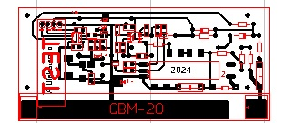
Деталі високовольтної частини по компоновці відокремлено від низьковольтної, шина «землі» прокладено таким чином, щоб не було замкнутого кола, а в місці розташування лічильника виконано широкий «земляний» полігон, який буде служить екраном для лічильника. В тих місцях де ускладнено прокладення провідників, робляться перехідні отвори, провідник замінювали перемичкою, що встановлюється зі сторони вивідних деталей,при цьому намагалися мінімізувати кількість перемичок. Вивідні деталі встановлювались переважно у високовольтній частини схеми та в місцях для забезпечення раціонального проходження провідників, щоб зменшити кількість перемичок. Розміщення друкованих провідник виконували вздовж ліній координатної сітки, повороти та відгалуження виконувались ламаними лініями під кутом 45 градусів. Місце для встановлення лічильника вибрано на краю плати, щоб мінімізувати габаритні розміри. Роз’єм для встановлення дисплею теж має свою фіксовану прив’язку. Плату також спроектовано таким чином, що можна встановлювати компонети інших розмірів. Це зроблено для того, щоб легше вносити модернізіційні рішення, якщо буде потрібно.
Рис. 3.1. Розробка друкованої плати в Sprint-Layout
Безпосередньо друкована плата виготовлена без застосування виробничого обладнання. Роботи виконані за допомогою ручного інструменту в звичайній радіолабораторії.
З програми Sprint-Layout зображення плати було за допомогою лазерного принтеру перенесено на спеціальний термостійкий папір. Після механічної обробки та належної підготовки пластини з одностороннього фольгованого текстоліту, надрукований зразок був закріплений. Зображення з термопаперу перенесено на фольгу за допомогою термонагріву. Проводилось ретушування перенесеного зображення. Травлення плати проводилось в розчині хлорного заліза з використанням підігріву розчину та в провітрюваному приміщенні.
Після змивки залишків тонеру розчинником, просвердлено необхідні отвори для встановлення вивідних деталей поверхневого монтажу та отвори для кріплення плати в корпусі. По завершенню свердлильних робіт, плату залужено сплавом Розе, що придасть їй вищу корозійну стійкість та естетичний вигляд.
При виготовленню приладу не проектувались технологічні аспекти виробництва, використовувались доступні методи без застосування високотехнологічного обладнання.
Монтаж здійснено з використанням простого паяльного обладнання.
Способи встановлення компонентів схематично зображено на рис.3.2. нижче.

Рис.3.2. Спосіб встановлення і монтажу компонентів та друковану плату
Монтаж здійснювався в певній послідовності. Спочатку установлювалися безкорпусні компоненти, потім вивідні деталі. Використовували правило «послідовності» при виготовленні приладу. Спочатку монтували компоненти лише які відносяться до певної частини схеми, скажем - блоку перетворювача 5В. Ця частина схеми після зборки налаштовувалась, проводились необхідні виміри, тобто приводилась у повний робочий стан. Пройшовши послідовно всі блоки схеми, ми отримали повністю робочий прилад. Використана елементна база наведена в Додатку 2.
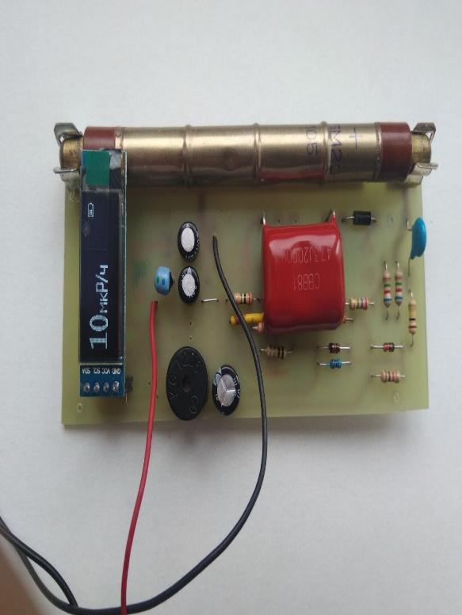
Для встановлення лічильника СБМ-20 використано спеціальні тримачі. Також й індикатор OLED 128x32 під’єднано за допомогою роз’єму. Для програмування МК не передбачено відповідних контактів. Програмування МК відбувалося при повність зібраній платі. Для підключення плати до програматора використовувалась допоміжна «колодка», провідники якої припаювались тимчасово безпосередньо на плату. Загальні вигляди обох сторін зібраної плати представлено на рис.3.3 та рис.3.4.
Рис.3.3. Зовнішній вигляд плати дозиметра зверху
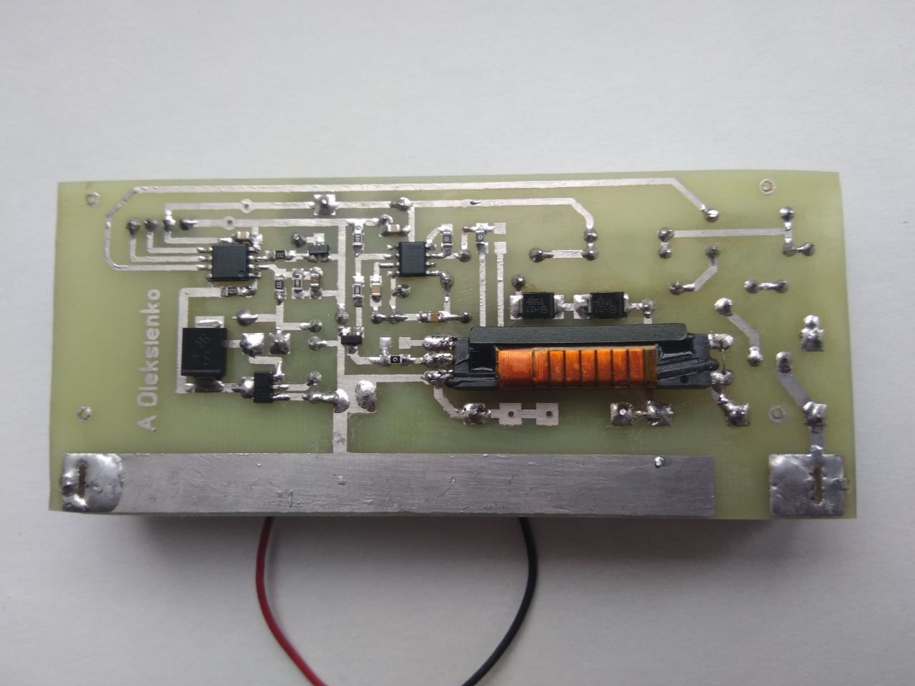
Рис.3.4. Зовнішній вигляд плати дозиметра знизу

3.2 Створення та наладка програмного забезпечення
При реалізації програмної частини проекту використовувалася програмне забезпечення AVR Studio 4 IDE (Integrated Development Environment) – це середовище призначене для написання програмного коду та завантаження його у мікроконтролер. Остання версія AVR Studio знаходиться на веб-сайті виробника Atmel. Вивчення цієї програми виявилось далеко не простим заняттям сказати, що вдалось вивчити, це зовсім не так. На допомогу прийшли інженери фірми, на якій проходив практику. Вони мали не аби який досвід роботи з цим пакетом, просто провели «лікбез» та зорієнтували в плані освоєння самих необхідних функцій, а саме програмування МК. В комплексі з AVR Studio використано кампілятор WinAVR для компіляції з «Сі». Частота роботи МК вибрана 8Мгц, з використанням внутрішного генератора, оскільки для нашого приладу не потрібна висока стабільність частоти. Цей та необхідні інші параметри були сконфігуровані за допомогою програми «fuse bit avr calculator». Значення fuse bit та скомпільований *.hex- файл завантажено в МК. ATtiny 85 був вибраний за принципом, що це один з найпростіших МК, має не велику кількість портів, що дозволило легше розібратися, не маючи достатнього досвіду роботи з МК. Пам'яті програм (FLASH) – 8КБ та 512 байт енергонезалежної пам'ять (EEPROM) – 512 байт, яку має даний мікроконтролер достатньо для нашої простої програми.
Програма написана на мові програмування С («Сі»), приведена в Додатку 3.
Технічні аспекти:
- для роботи з модулем модуль OLED 128x32 використано широко відому серед розробників бібліотеку «GyverOLED.h» та «Wire.h», що дозволили значно спростити час створення програми, особливо не вникаючи в протокол обміну I2С (Inter-Integrated Circuit) — послідовна шина даних для обміну даними між інтегральними схемами (модулями), що використовує дві двонаправлені лінії сигналів (SDA та SCL), широко використовується для влаштування обмінну даними низькодіючих систем.
- використовуються апаратні переривання для обробки імпульсів з лічильника та таймерів.

Блок-схема програми
- Ініціалізація мікроконтролера:
- Вимкнути глобальні переривання.
- Налаштувати INT0 (PB2) як вхід.
- Увімкнути переривання INT0 по зростаючому фронту.
- Налаштувати Timer0 для генерації переривання кожну секунду.
- Увімкнути глобальні переривання.
- Функція setup:
- Ініціалізація I2C (TinyWireM).
- Ініціалізація OLED дисплея.
- Очищення дисплея.
- Оновлення дисплея.
- Ініціалізація піну ADC як вхід.
- Функція hello:
- Очищення дисплея.
- Встановлення курсору та масштабу.
- Виведення тексту «Hello!» на дисплей.
- Оновлення дисплея.
- Згенерувати короткий сигнал (тон).
- Основний цикл програми:
- Відображення рівня радіації (display_radiation).
- Обробка сигналів та попереджень для імпульсів (make_beeps).
- Оновлення індикатора батареї кожні 5 секунд (display_battery).
- Переривання:
- INT0 (імпульс Гейгерівського лічильника): збільшення лічильників імпульсів (Count, pulses).
- Timer0 (інтервал 1 секунда): розрахунок радіації, оновлення сумарних імпульсів, адаптивний розрахунок інтервалу.
- Функція display_radiation:
- Перевірка зміни рівня радіації.
- Оновлення відображення рівня радіації на дисплеї.
- Функція display_battery:
- Оновлення таймера.
- Розрахунок рівня заряду батареї.
- Оновлення відображення рівня заряду батареї на дисплеї.
- Функція beep:
- Генерація звукового сигналу при імпульсі Гейгерівського лічильника.
- Функція warning:
- Генерація попереджувального сигналу при перевищенні порогу радіації.
Для завантаження програмного коду безпосередньо в МК використовувався універсальний програматор USBasp, який має Windows – cумісне програмне забезпечення та працює по протоколу відомому середовищу AVR Studio.

3.2.2 Схема підключення ATtiny85 до програматора
Підключіть програматор USBasp до ATtiny85:
З’єднання програматора з виводами ATtiny85 згідно зі схемою:
- MISO -> Pin 1
- SCK -> Pin 2
- RESET -> Pin 4
- MOSI -> Pin 5
- VCC -> Pin 8
- GND -> Pin 4

3.3 Калібрування приладу, метрологічні характеристики приладу
Будь-який вимірювальний прилад, в тому числі дозиметр, здійснює вимірювання з певною точністю, що зазначена в паспорті або документі по експлуатації, Забезпечення цього показнику і є метою перевірки та калібрування . Для дозиметрів в документації приводиться зазвичай основна відносна похибка. Основною похибка - це похибка приладу за нормальних кліматичних умов експлуатації – атмосферного тиску, вологості та температури. Нормальною температурою прийнято вважати плюс 25 градусів за Цельсієм, атмосферний тиск ск -750мм рт.ст. та відносна вологість середовища 65+-15%. Додаткова похибка передбачає посилення умов експлуатації, наприклад збільшення температури до 50 градусів або зменшення напруги живлення на 20%. Відносна похибка розраховується у відсотках по відношенню до отриманого значення вимірюваної величини, тоді як абсолютна похибка наводиться у конкретних (абсолютних) одиницях.
Знаючи відносну похибку, легко визначити абсолютне значення помилки чи діапазон, в якому знаходиться справжній результат. Якщо дозиметр показує значення, скажімо, 30 мкРг/год, а похибка приладу становить 20% по гамма-випромінюванню, то результат вимірювання може бути від 24 мкРг/год до 36 мкРг /год. Очевидно, що чим менша похибка приладу, тим більше буде цей діапазон можливих значень, отже, точніше буде результат.
Крім перелічених вище похибок, що стосуються майже всіх приладів для дозиметричних вимірів було запроваджено так звана статистична похибка. Проблема полягає в тому, що при нестачі кількості вхідних імульсів наприклад, при вимірюванні радіаційного фону точність приладу дуже зменшується і не відповідає заявленій документації основної відносної похибки. Коли радіоактивні частки реєструються дозиметром рідко, необхідно збільшувати час для накопичення інформації, та й це не дозволяє зняти точні показання приладу.
Коли частинки опромінюють лічильник з вищою частотою (а це підвищення радіоактивності), час вимірювання значно зменшується, що приводить й до зменшення статистичної похибки , а достовірність результату вимірювання збільшується.
Сучасні дозиметри на мікроконтролерах дозволяють обчислювати статистичну похибку в процесі роботи дозиметра та відображати її значення на індикаторі приладу в залежності від необхідного часу вимірювання та інтенсивності вхідної інформації. Це реалізовано у приладі МКС-01СА, РадіаСкан-701, з яким пощастило попрацювати під час виробничої практика.
Перевірка дозиметрів (радіометрів) здійснюється у спеціальних вимірювальних лабораторіях, що належать до державних регіональних органів метрологічної служби. У нашій країні – Держстандарт України. Метрологічну перевірку здійснюють атестовані фахівці, які мають на це право, відповідне посвідчення та особисту печатку повірителя. Методика перевірки розробляється та затверджується в компетентних організаціях. Зразкові засоби вимірювання та перевірочні стенди також проходять періодичну метрологічну перевірку у вищих лабораторіях, які мають у своєму розпорядженні дуже точні прилади та еталони.
На завершенні проекту ми повинні відкалібрувати наш прилад, до того ж перевірити на практиці наші розрахунки. В нашому розпорядженні немає ані еталонних приладів, ні джерела радіоактивності, ні конкретної розробленої методики. Тому потрібно вийти з положення, використавши підручні засоби.
Спочатку потрібно знайти джерело радіоактивності, щоб воно видавало показники трохи вище природнього фону. Таким джерело радіоактивності може бути добриво Сульфат Калію (Калій Сірчанокислий) , що можна придбати в господарчому магазині. Відомо, що таке добриво містить ізотопи калію: Ка39- 93,26%,Ка40 – 0,012% та Ка41-6,73%. З них радіоактивним являється Ка40, вміст якого дуже низький, Основний канал розпаду Ка40 це бета розпад. Виявилось , що ще одним досить ефективним джерелом, але вже гамма випромінювання, можуть бути вольфрамові зварювальні електроди, котрі містять якусь долю радіоактивного торію, це електроди WT-20. Вони не заборонені для продажу, їх можна теж знайти у відкритому доступі. Зробивши виміри заводським приладом, виявилось що один електрод створює радіоактивність порядку 40 мкРн/год, а пачка випромінює досить сильний потік частинок порядку 180-200 мкРн/год. Вимірювання проводились фабричним дозиметром з лічильником СБМ-20 «Прип’ять РКС-20.03», оскільки по припущенню лічильники іншого типу можуть давати інший результат.
Перед початком калібровки зробимо виміри напруги живлення.
Спочатку перевіримо, як працює схема перетворювача 5В. Для цього під’єднаємо пристрій до лабораторного блоку живлення. Змінюючи напругу в діапазоні від 3 до 5В переконались, що на виході цього каскаду отримано живлення 5В, тобто ця частина працює вірно та ефективно. Наступним кроком забезпечення живлення лічильника є підлаштування резистора R3. Мені вдалося встановити напругу на аноді лічильника СБМ-20 - 402В.
Оскільки, за даними довідника виробник гарантує правильні показники лічильника при напрузі 400В, то у нас вийшла
дуже мала похибка для напруги живлення, всього -05%.
Отож, коли ми маємо у розпорядженні фабричний дозиметр, то будемо його використовувати як еталонний. Крім того, ми маємо кілька джерел випромінювання, які ми можемо «скомплектувати» завдяки електродам. У розпорядженні маємо два лічильника, які можемо оперативно замінювати на платі, оскільки у нас передбачені спеціальні тримачі.
Наший прилад на даний час не накопичує та не розраховує величину радіоактивності за великий проміжок часу, а лише вимірює її в реальному часі. Тому будемо робити серію замірів з різними джерелами випромінювання за декілька однакових інтервалів з двома лічильниками, та порівнювати. У таблиці 3.1- 3.3 для порівнянна будемо заносити паралельно значення дозиметра, по якому здійснюємо калібрування.
Таблиця 3.1
Джерела випромінювання №1 (1 електрод)
Серії вимірів | Еталон | Лічильник 1 | Лічильник 2
1 | 38 | 42 | 48
2 | 40 | 38 | 52
3 | 41 | 40 | 53
середнє значення | 39,67 ± 16% | 40 ± 17% | 51 ± 14%
Здійснено три серії вимірів для еталонного дозиметра та нашого приладу з двома різними лічильниками (надалі лічильник 1 та лічильник 2) .
Таблиця 3.2
Джерела випромінювання №2 (2 електроди)
Серії вимірів | Еталон | Лічильник 1 | Лічильник 2
1 | 45 | 47 | 53
2 | 47 | 44 | 50
3 | 44 | 48 | 48
середнє значення | 45,33 ± 15% | 46,3 ± 15% | 50,3 ± 15%

Аналогічно зроблено виміри, але вже для двох електродів. Видно що таке імпровізоване джерело має трохи більшу інтенсивність. Виміри та розрахунок середнього значення та середньоквадратичного відхилення показано в табл. 3.3.
Таблиця 3.3
Джерела випромінювання №3 (4 електроди)
Серії вимірів | Еталон | Лічильник 1 | Лічильник 2
1 | 55 | 55 | 64
2 | 57 | 58 | 69
3 | 53 | 54 | 72
середнє значення | 55± 14% | 55,6± 15% | 68,33± 12%
В якості джерела використали чотири електроди. З міркувань безпеки вирішили не експерементувати з більш потужним джерелом. Також зафіксовано збільшення інтенсивністі випромінювання.
Аналізуючи отримані результати та порівнюючи їх в таблицях можна сказати, що найбільш близькі результати виміру до еталонного показав лічильник 1. Отож його і залишимо працювати в нашому дозиметрі. Звичайно лічильник 2 можна теж застосувати для роботи, але необхідно розразувати поправочний коефіцієнт та внести до програми.
Можна зробити висновки, що ми зробили повірку приладу й він не потребує калібровки.
Звичайно, наш метод являється дуже спрощеним, ми намагалися зробити повірку приладу доступними нам засобами. Звичайно, потрібно вивчати можливі методики калібрування таких приладів як дозиметри. На мою думку, ця тема дуже широка, вимагає додаткових знань та обладнання.
Характеристики приладу:
- вимірювання доз гамма випромінювання від 0 - 200 мкР/год;
- вимірювання за час до 1 хв в одиницях мкР/год;
- прилад використовує апаратно програмний спосіб вимірювання на мікроконтролері, результат відображається на рідкокристалічному індикаторі, присутня звукова чи сигналізація;
- живлення здійснюється від вбудованого акумулятора;
- Струм споживання близько 25 мА.
- габарити: довжина -120мм, ширина - 60мм, висота 25 мм;
- вага.

3.4 Вимірювання доз радіації спроєктованим та виготовленим цифровим дозиметром
Спроектований цифровий дозиметр виготовлено та відкалібровано, проведемо вимірювання. Проводимо 40 вимірювань, зазначаймо ймовірність з якою отримуємо результат. Виміри проводились паралельно на двох приладах:
прилад 1 – фабричний прилад модель BR-6, прилад 2 - наш дозиметр, джерело випромінювання (природній фон). Результати приведено в таблиці 3.4.

Таблиця 3.4
Результати вимірювання дози радіації
№ | Прилад 1, мкР/год | Прилад2, мкР/год |  | № | Прилад 1, мкР/год | Прилад 2, мкР/год
1 | 13 | 10 |  | 21 | 5 | 10
2 | 18 | 12 |  | 22 | 6 | 15
3 | 18 | 12 |  | 23 | 8 | 12
4 | 13 | 18 |  | 24 | 13 | 15
5 | 13 | 21 |  | 25 | 15 | 16
6 | 18 | 27 |  | 26 | 18 | 16
7 | 20 | 26 |  | 27 | 16 | 15
8 | 13 | 24 |  | 28 | 8 | 18
9 | 7 | 23 |  | 29 | 7 | 15
10 | 12 | 30 |  | 30 | 7 | 20
11 | 16 | 23 |  | 31 | 11 | 20
12 | 20 | 21 |  | 32 | 11 | 16
13 | 13 | 13 |  | 33 | 8 | 20
14 | 18 | 16 |  | 34 | 10 | 21
15 | 20 | 20 |  | 35 | 12 | 20
16 | 18 | 18 |  | 36 | 10 | 18
17 | 15 | 18 |  | 37 | 11 | 8
18 | 13 | 16 |  | 38 | 11 | 20
19 | 11 | 13 |  | 39 | 8 | 20
20 | 7 | 13 |  | 40 | 6 | 23
 |  |  |  | Сред. знач | 12,42 | 17,8
 |  |  |  | Ср кв.пох. | -0,28 | -0,24

В дозиметрі BR-6 (прилад-1) використано лічильник не відомої марки, а також не відомий алгоритм підрахунку імпульсів. Порівнявши середні значення та розрахувавши середньоквадратичну похибку варто зауважить що показники дещо відрізняються, але це є властиво для вимірювання випадкових величин.
Оскільки середньоквадратичне відхилення показників буде рівно плюс- мінус кварратному корню з кількості імпульсів. Так при 15 імпульсах маємо ± 3,87, тобто похибка 25%, а при 100 імпульсів маємо ± 10, тобто похибка буде 10% Таким чином стає очевидним той факт, що похибка буде зменшуватися з підвищенням радіації. А тому без лабораторних безпеяни джерел випромінювання та спеціальних умов виконати більш точне калібрування являється неможливим.
На мою думку потрібно більш глибше вивчати способи калібрування таких приладів, щоб дати більш вірну оцінку.

3.6 Висновки до розділу 3
Даний розділ містить матеріали про розробку та виготовлення функціонального екземпляру. Проведено розробку друкованої плати з використанням програми Sprint-Layout. Використана технологія змішаного монтажу - поверхневих компонентів, так і вивідних елементів. При виготовленню приладу не проектувались технологічні аспекти виробництва, використовувались доступні методи без застосування високотехнологічного обладнання. При реалізації програмної частини проекту використовувалася програмне забезпечення AVR Studio. В комплексі з AVR Studio використано кампілятор WinAVR для компіляції з «Сі». Здійснено калібрування та проведено випробування. В якості еталонного дозиметра використано дозиметр з лічильником СБМ-20 «Прип’ять РКС-20.03», а джерелом гамма випромінювання були використані вольфрамові зварювальні електроди, котрі містять якусь долю радіоактивного торію, це електроди WT-20. Результати вимірювань відображено в таблицях 3.1-3.3 та розраховано значеняя середньоквадратичного відхилення.

ВИСНОВКИ
Результатом даної роботи є теоретична та практична складові. Проведено аналіз технічного завдання та уточнено вимоги, яким повинен задовольняти дозиметр. Вивчено та проведено аналітичний огляд методів та засобів вимірювання альфа та бета випромінювання, зроблено аналіз принципів роботи дозиметрів радіаційного випромінювання. Відзначено актуальність роботи, зокрема, для контролю дози опромінення в побуті та на виробництві. Проведено аналіз принципу роботи різних конструкцій дозиметрів радіаційного випромінювання та встановлено, що найбільш прогресивними є дозиметри з апаратно програмним спосіб вимірювання.
На основі цього розроблено структурну та функціональну схеми приладу. Розроблено схему електричної принципової та проведено розрахунки її вузлів та номіналів елементів. Поставлено та виконано задачу проектування портативного дозиметра радіаційного випромінювання. Розроблено креслення та відповідні ескізні матеріали. Опрацьовано математичі методи та зробрена пророграмна реалізація проекту.
Практична складова поєднує в собі реалізацію на практиці вище згаданих матеріалів. За час роботи над проектом освоєна програма Sprint-Layout для розробки друкованих плат та sPlan – програму для креслення електронних схем, створення ескізів. Велика увага приділялась принципам роботи з мікроконтролерами, а саме Attiny85 та освоено середовище розробника AVR Studio від виробника Atmel в обсязі необхідному для створення проекту. Практично виконано створення функціонального екземпляру, здійснено калібрування та проведено випробування.
Все це в комплексі дозволяє сформувати уяву про зміст й особливості своєї майбутньої професії не тільки через сукупність отриманих теоретичних знань, а й з точки зору практичної діяльності, придбати елементи професійного уміння і практичних навичок.

СПИСОК ВИКОРИСТАНОЇ ЛІТЕРАТУРИ

1. Закон України від 24.02.1994 № 4004-XII «Про забезпечення санітарного та епідемічного благополуччя населення».
2. Наказ МОЗ України від 02.02.2005 № 54 «Про затвердження державних
санітарних правил «Основні санітарні правила забезпечення радіаційної
безпеки України»».
3. Касьянов М.А., Гуляєв В.П., Друзь О.М., Коструб В.О. Прилади радіаційної, хімічної розвідки та дозиметричного контролю, газоаналізатори / Навчальний посібник - Луганськ: вид-во Східноукр. нац. ун-ту ім. В. Даля, 2006. - 188с.
4. Сташук В. Радіоелектронні кола та пристрої. - Київ: вид-во Університет «Україна», 2007. - 310с.
5. Авсеенко В.Ф. Дозиметрические и радиометрические приборы и измерения. - Київ : вид-во «Урожай», 1990. -144с.
6. Гудков І.М. та ін. Радіоекологія: Навч. посіб. - Київ, 2010. - 417с.
7.Штольц В. Дозиметрия ионизирующего излучения. - Рига : Зинатне, 1982. - 127с.
8. Справочник по устройствам цифровой обработки информации / Н.А. Виноградов, В.Н. Яковлев, В.В. Воскресенский й др. - Київ: вид-во «Техника», 1988. - 415с.
9. Злобін Г.Г. Основи алгоритмізації та програмування мовою «СІ» -Київ: вид-во «Каравелов», 2023. - 168с.
10. Галісеєв Г.В. Системне програмування - Київ : вид-во Університет «Україна», 2013. - 113с.
11. P.M. Терещук, К.М. Терещук, С.А. Седов. Полупроводниковые приемно-усилительные устройства: Справ, радиолюбителя - 4-е изд,, стер. - Київ: вид-во «Наукова думка», 1988, - 800с.
12. Горберт Шильдт С++: Базовий курс - Київ: вид-во «Вільямс», 2022, - 624с.
13. Засорнов О.С. Засорнова О.С. Програмування мікроконтролерних та робототехнічних систем - Київ: вид-во «Кондор», 2023, - 280с.
14. Якименко Ю.І., Терещенко Т.О., Сокіл Є.І., Жуйков В. Я., Петергеря Ю.С. Мікропроцесорна техніка - Київ: вид-во «Кондор», 2018, - 440с.
15. Бобало Ю.Я., Мандзій Б.А. Математичні моделі та методи аналізу електронних кіл - Львів: вид-во «Львівська політехніка», 2013, - 320с.

ДОДАТКИ

ДОДАТОК 1 - ПРИНЦИПОВА ЕЛЕКТРИЧНА СХЕМА ЦИФРОВОГО ДОЗИМЕТРУ
ДОДАТОК 1

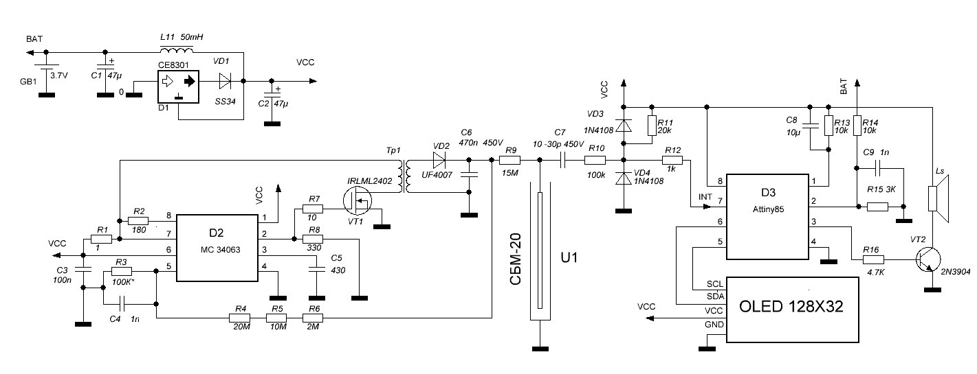
Змн.
Арк.
№ докум.
Підпис
Дата
Арк.
1

Розроб.
Олексієнко А
Перевір.
Маркіна О.М.
Реценз.

Н. Контр.

Затверд.

ПРИНЦИПОВА ЕЛЕКТРИЧНА СХЕМА ЦИФРОВОГО ДОЗИМЕТРУ

Літ.
Акрушів
1
ПН-01

ДОДАТОК 2 ПЕРЕЛІК ЕЛЕМЕНТІВ ДОЗИМЕТРА
Позначення | Назва | К-сть | Примітка
U1 | Лічильник СБМ-20 | 1
D1 | CE8301 | 1
D2 | MC34063 | 1
D3 | ATTini85 | 1
 | Індикатор Oled 128x32 | 1
 | HCM1206A, п’єзоелемент | 1
Тр1 | Трансформатор імпульсний | 1 | трансформатор модуля підсвітки CCLF
L1 | 50 mH, дросель 16B | 1
VT1 | IRLML2402, транзистор | 1
VT2 | 2N3904, транзистор | 1
VD1 | SS34, діод | 1 | Шотки
VD2 | UF4004, діод | 1
VD3,VD4 | 1N4148, діод | 2
 | Конденсатори
С1,С2 | К50-35-16В-47мкФ±10% | 2
С3 | 0805-16В-100нФ±10% | 1
C4,С9 | 0805-16В-1нФ±10% | 2
C5 | 0805-16В-430pФ±10% | 1
С10 | 0805-16В-10мкФ±10% | 1
C6 | 470нФ±10% 450В | 1 | металоплівковий
C7 | 10-30 pФ±10% 450В | 1 | металоплівковий
 | Резистори
R1 | 0805-1,0 Ом±10% | 1
R2 | 0805-180 Ом±10% | 1
R7 | 0805-10 Ом±10% | 1
R8 | 0805-330 Ом±10% | 1
R13,R14 | 0805-10 кОм±10% | 2
R15 | 0805-10 кОм±10% | 1
R16 | 0805-4,7кОм±10% | 1
R3 | PH1-12-0,125-100кОм±10% | 1 | підбирається
R4 | PH1-12-0,125-20МОм±10% | 1
R5 | PH1-12-0,125-10МОм±10% | 1
R6 | PH1-12-0,125-2МОм±10% | 2
R9 | PH1-12-0,125-6,8МОм±10% | 2 | 6,8 МОм * 2 + 1,4 МОм
R9 | PH1-12-0,125-1,4МОм±10% | 1
R10 | PH1-12-0,125-100кОм±10% | 1
R11 | PH1-12-0,125-20кОм±10% | 1
R12 | PH1-12-0,125-1кОм±10% | 1

ДОДАТОК 3 - ПРОГРАМНЕ ЗАБЕЗПЕЧЕННЯ ЦИФРОВОГО ДОЗИМЕТРУ
#include <avr/io.h>
#include <avr/interrupt.h>
#include <util/delay.h>
#include <TinyWireM.h> // I2C бібліотека для ATtiny85
#include <GyverOLED.h> // бібліотека для OLED з підтримкою кирилиці

#define ADC_pin A0 // Визначення піну ADC
#define buz_pin PB4 // Визначення піну для бузера

GyverOLED<SSH1106_128x32> oled; // Ініціалізація 0.96" OLED дисплея

// Визначення констант
#define SENS 0.45 // Чутливість лічильника СБМ - 20
#define NUM_INTERVALS 10
#define INTERVAL_TIME 5 // Часовий інтервал у секундах

// Визначення глобальних змінних
volatile uint16_t Count = 0;
volatile uint16_t Time = 0;
volatile uint16_t Counts[NUM_INTERVALS] = {0};
volatile uint16_t Times[NUM_INTERVALS] = {INTERVAL_TIME, INTERVAL_TIME, INTERVAL_TIME, INTERVAL_TIME, INTERVAL_TIME, INTERVAL_TIME, INTERVAL_TIME, INTERVAL_TIME, INTERVAL_TIME, INTERVAL_TIME};
volatile uint32_t SUMofCounts = 0;
volatile uint16_t i = 0;
volatile float Radiation = 0;
volatile float RadiationOld = 0;
volatile uint32_t timer_imp = 0; // Таймер для п’єзоелемента (uzer)
volatile uint32_t pulses = 0;
volatile uint32_t beepPulses = 0;
volatile uint32_t pulsesPrev = 0; // Кількість імпульсів за попередню ітерацію
volatile uint32_t timer_bat = 0; // Таймер для перевірки батареї
volatile uint16_t prevBatLevel = 100; // Початкове високе значення для забезпечення оновлення

// Функція для ініціалізації мікроконтролера
void initMCU() {
cli(); // Вимкнути глобальні переривання
timer_imp = millis();

// Встановити INT0 (PB2) як вхід
DDRB &= ~(1 << PB2);
// Увімкнути переривання INT0 по зростаючому фронту
MCUCR |= (1 << ISC01) | (1 << ISC00);
GIMSK |= (1 << INT0);

// Встановити Timer0 для генерації переривання кожну секунду
TCCR0A |= (1 << WGM01); // Налаштувати Timer0 для режиму CTC
TIMSK |= (1 << OCIE0A); // Увімкнути переривання CTC
OCR0A = 124; // Встановити значення порівняння CTC для 1Hz при 8MHz AVR годиннику з передділом 64
TCCR0B |= (1 << CS01) | (1 << CS00); // Запустити Timer0 з передділом 64

sei(); // Увімкнути глобальні переривання
}

// Функція для ініціалізації системи і дисплея
void setup() {
TinyWireM.begin();
oled.init(); // Ініціалізація OLED дисплея
oled.clear();
oled.update();
pinMode(ADC_pin, INPUT); // Ініціалізація піну ADC як вхід
}

// Функція для відображення повідомлення "hello" та короткого сигналу
void hello() {
oled.clear();
oled.setCursor(0, 0);
oled.setScale(2);
oled.print("Hello!");
oled.update();
tone(buz_pin, 1000); // Згенерувати короткий сигнал
_delay_ms(200);
tone(buz_pin, 0);
}

// Функція для сигналу при кожному імпульсі лічильника
void beep() {
tone(buz_pin, 3500);
_delay_ms(13);
tone(buz_pin, 0);
_delay_ms(40);
}

// Функція для попередження про перевищення порогу радіації
void warning() {
for (int i = 0; i < 3; i++) {
tone(buz_pin, 1500);
_delay_ms(250);
tone(buz_pin, 0);
_delay_ms(250);
}
}

// Функція для відображення рівня заряду батареї на OLED
void display_battery() {
volatile uint32_t cur_time = millis();
if (timer_bat == 0 || cur_time < timer_bат + INTERVAL_TIME) {
return;
}
timer_bат = cur_time; // Оновити таймер
int batLevel = 0;
uint16_t ADC = analogRead(ADC_pin);
// Розрахунок рівня заряду батареї
if (ADC >= 320) batLevel++; // 1
if (ADC >= 335) batLevel++; // 2
if (ADC >= 350) batLevel++; // 3

// Перевірка, чи потрібно оновити рівень заряду батареї
if (prevBatLevel == batLevel) return;

// Оновити рівень заряду батареї
prevBatLevel = batLevel;

oled.rect(110, 0, 124, 8, OLED_STROKE);
oled.rect(125, 3, 126, 5, OLED_FILL);

switch (batLevel) {
case 3:
oled.rect(120, 2, 122, 6, OLED_FILL);
// Продовжити
case 2:
oled.rect(116, 2, 118, 6, OLED_FILL);
// Продовжити
case 1:
oled.rect(112, 2, 114, 6, OLED_FILL);
break;
case 0:
oled.rect(110, 0, 124, 8, OLED_STROKE);
oled.rect(125, 3, 126, 5, OLED_FILL);
break;
}
oled.update(); // Оновити дисплей
}

// Функція для відображення рівня радіації на OLED
void display_radiation() {
if (Radiation == RadiationOld) return;
RadiationOld = Radiation;
char buf1[50];
sprintf(buf1, "%.1f мкр/ч", Radiation); // Вивести інтенсивність радіації
oled.setCursor(0, 2);
oled.setScale(2);
oled.print(buf1);
}

// Підпрограма обробки переривання для INT0 (імпульс Гейгерівського лічильника)
ISR(INT0_vect) {
Count++; // Кількість імпульсів за поточний період
pulses++; // Загальна кількість імпульсів
}

// Підпрограма обробки переривання для Timer0 (інтервал 1 секунда)
ISR(TIMER0_COMPA_vect) {
Time++;
if (Time < INTERВАЛ_ЧАС && (Time * Count) < 10) return;
// Розрахунок радіації
SUMofCounts = SUMofCounts - Counts[i]; // Видалити найстаріше значення з суми
Counts[i] = Count; // Зберегти нове значення
SUMofCounts = SUMofCounts + Counts[i]; // Додати нове значення до суми

if (Time >= INTERВАЛ_ЧАС) {
// Розрахунок CPS
float CPS = (float)SUMofCounts / (NUM_INTERVALS * INTERВАЛ_ЧАС);
// Розрахунок радіації
Radiation = CPS * SENS;
Time = 0;
Count = 0;
} else {
// Адаптивний розрахунок інтервалу
float CPS = (float)Count / Time;
Radiation = CPS * SENS;
}

i++;
if (i >= NUM_INTERVALS) {
i = 0; // Повернути індекс назад
}
}

// Функція для перевірки високих рівнів радіації
int check_high_radiation() {
if (millis() - timer_imp < 250) return 0;
timer_imp = millis();
int makeWarning = pulses - pulsesPrev > 5; // Попередження, якщо кількість імпульсів більше 5 за останні 250мс
pulsesPrev = pulses;
return makeWarning;
}

// Функція для обробки сигналів та попереджень для імпульсів
void make_beeps() {
while (beepPulses < pulses) {
if (check_high_radiation()) {
beepPulses = pulses; // Скинути сигнал до нових імпульсів
warning();
return;
}
beepPulses++;
beep();
}
}

int main() {
initMCU();
setup();
hello();
while (1) {
display_radiation(); // Відображення рівня радіації
make_beeps(); // Обробка сигналів та попереджень для імпульсів
display_battery(); // Оновлення індикатора батареї кожні 5 секунд
}
return 0;
}

